Министерство образования Российской федерации
Санкт-Петербургский государственный технологический институт
(технический университет)

Кафедра автоматизации процессов химической промышленности

Г.В. Иванова

«Автоматизация технологических процессов
основных химических производств»

Методические материалы по курсу лекций
(в двух частях)

Часть 2.

2003г.
УДК 66-52:66(075)

Иванова Г.В. Автоматизация технологических процессов основных химических производств: Методическое пособие. Часть 2 / СПбГТИ(ТУ).-СПб., 2003.- 70с.

Методическое пособие предназначено для курса лекций по учебной дисциплине «Автоматизация технологических процессов основных химических производств», являющейся дисциплиной специализации 210201 – «Автоматизация технологических процессов химической промышленности» учебного плана по специальности 210200.
Пособие разработано в виде методических материалов, используемых при чтении лекций по дисциплине.

Часть 2 методического пособия включает в себя физико-химические основы технологических процессов, технологические схемы рассматриваемых объектов управления, математические описания объектов управления, постановку задачи автоматизации, типовые схемы автоматизации, типовые решения автоматизации для массообменных и реакторных процессов.

Утверждено на заседании методической комиссии факультета Информатики и управления 23 июня 2003г., протокол № 6.

Материалы к лекции №9
Общая характеристика массообменных процессов

Вид диаграммы равновесия
для системы с 3 степенями свободы
c₁* =f(c₂) при θ=const и P=const;
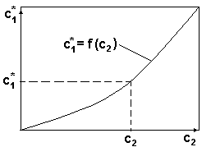
Рис.2.
На диаграмме обозначено:
- c₁ - концентрация компонента в газовой фазе, c_{y.}
- c₂ - концентрация компонента в жидкой фазе, c_{х.}
- при c_{х} =c₂, равновесное значение концентрации в газовой фазе будет c_{y}* = c₁*.

Вид диаграммы равновесия
для системы с 2 степенями свободы
c₁* =f(c₂) при Р=const.
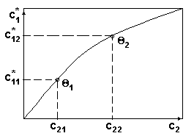
Рис.3.

- Каждая точка кривой рис.3 соответствует равновесному состоянию при различных температурах.
- Отношение концентраций фаз при равновесии называют коэффициентом распределения:
$m=\frac{c_{1}^{}}{c_{2}}$ (3).
- Графически m можно определить:$m=\text{tg}α$,
т. е.как тангенс угла наклона касательной к линии равновесия, если она нелинейна,
или как тангенс угла наклона самой линии равновесия, если она линейна.
Уравнение рабочей линии процесс массопередачи
при противотоке распределяющих веществ.

Схема движения распределяющихся веществ
противотоком:
G₁ c₁
с1н с1к
с2к с2н
G₂ c₂

Рис.1.

Материальный баланс процесса по целевому компоненту можно записать в виде:
$G_{1}∗c_{1н}+G_{2}∗c_{2н}=G_{1}∗c_{1к}+G_{2}∗c_{2к}$ (1),
или
$G_{1}∗(c_{1н}−с_{1к})=G_{2}∗(c_{2к}−с_{2н})$ (2).
Для произвольного сечения аппарата с концентрациями с₁ и с₂ можно записать:
$G_{1}∗c_{1н}+G_{2}∗c_{2}=G_{2}∗c_{2к}+G_{1}∗c_{1}$ (3а).
или
$G_{1}∗c_{1}=G_{1}∗c_{1н}−G_{2}∗c_{2к}+G_{2}∗c_{2}$ (3б).

Выразим из (3б) зависимость с₁ = f(с₂):
$c_{1}=\frac{G_{2}}{G_{1}}∗c_{2}+\left(c_{1н}−\frac{G_{2}}{G_{1}}∗c_{2к}\right)$ (4).
- Выражение (4) - уравнение рабочей линии (рабочих концентраций) массопередачи.
- Это уравнение прямой с $\text{tg}α=\frac{G_{2}}{G_{1}}$.
- Рабочая линия всего аппарата ограничена точками с координатами с_{1н} , с_{1к} , с_{2н} , с_{2н} .

Вид рабочей линии
при противотоке распределяющих веществ.
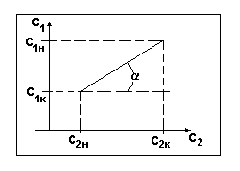
Рис.2.
Уравнение рабочей линии процесса при прямотоке
распределяющих веществ.

Схема движения распределяющихся веществ
прямотоком:
G₁ c₁
с1н с1к
с2н с2к
G₂ c₂

Рис.3.

Материальный баланс процесса по целевому компоненту можно записать в виде:
$G_{1}∗c_{1н}+G_{2}∗c_{2н}=G_{1}∗c_{1к}+G_{2}∗c_{2к}$ (5),
или
$G_{1}∗(c_{1н}−с_{1к})=G_{2}∗(c_{2к}−с_{2н})$ (6).
Для произвольного сечения аппарата с концентрациями с₁ и с₂ можно записать:
$G_{1}∗c_{1н}+G_{2}∗c_{2н}=G_{1}∗c_{1}+G_{2}∗c_{2}$ (7а)
или
$G_{1}∗c_{1}=−G_{2}∗c_{2}+G_{2}∗c_{2н}+G_{1}∗c_{1н}$ (7б).
Выразим из (7б) зависимость с₁ = f(с₂):
$c_{1}=−\frac{G_{2}}{G_{1}}∗c_{2}+\left(c_{1н}+\frac{G_{2}}{G_{1}}∗c_{2н}\right)$ (8).
- Выражение (8) - уравнение рабочей линии (рабочих концентраций массопередачи) при прямотоке распределяющих веществ.
- Это уравнение прямой с $\text{tg}α=−\frac{G_{2}}{G_{1}}$.
- Рабочая линия всего аппарата ограничена точками с координатами с_{1н} , с_{1к} , с_{2н} , с_{2н} .

Вид рабочей линии
при прямотоке распределяющих веществ.
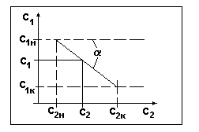

Рис.4.
Диаграмма с₁-с₂ при расположении рабочей линии
выше равновесной.
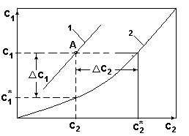
Рис.1.

- Из диаграммы рис.1 следует:
$${Δc}_{1}=c_{1}−c_{1}^{}\text{ и }{Δc}_{2}=c_{2}^{}−c_{2}$$
- Это означает, что целевой компонент будет переходить из фазы G₁ в фазу G₂.

Диаграмма с₁-с₂ при расположении рабочей линии
ниже равновесной.
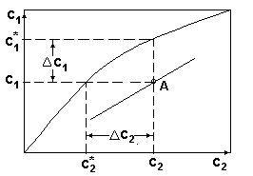
Рис.2

- Из диаграммы рис.2. следует:
$${Δc}_{1}=c_{1}^{}−c_{1}\text{ и }{Δc}_{2}=c_{2}−c_{2}^{}$$
- Это означает, что целевой компонент будет переходить из фазы G₂ в фазу G₁.

Средняя движущая сила процессов массопередачи.

- при $Δн>Δк\text{ и }\frac{Δн}{Δк}≤2$:

$Δ\text{ср}=\frac{Δн+Δк}{2}$ (1).

- при $Δн>Δк\text{ и }\frac{Δн}{Δк}>2$:

$Δ\text{ср}=\frac{Δн−Δк}{\text{ln}\frac{Δн}{Δк}}$ (2).

Основное уравнение массопередачи.

$M=K∗F∗Δ\text{ср}$ (1),

где М - масса переносимого вещества, кг/с;
К - коэффициент массопередачи, $\frac{\text{кг}}{м^{2}∗с}$
∆_{ср} - средняя движущая сила процесса массопередачи.

- Определение движущей силы по каждой из фаз:

$M_{y}=K_{y}∗F∗Δ_{\text{ср}}^{y}$ (2),

$M_{x}=K_{x}∗F∗Δ_{\text{ср}}^{x}$ (3),
где
∆_{ср}^{y} и ∆_{ср}^{x} - средние движущие силы, в фазах y и x;

K_{y} и K_{x} - коэффициенты массопередачи для фаз y и x.

Материалы к лекции №10
Автоматизация процесса кристаллизации

Система с резким возрастанием растворимости.
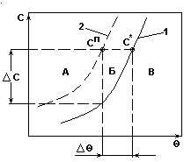
Рис.1.

- - c*=f(θ) - кривая растворимости, характеризующая равновесие концентрированного раствора при изменении θ.
- - с^{п}= f(θ) - линия условной границы метастабильной области.
А - неустойчивая, лабильная область массового образования центров кристаллизации;
Б - относительно устойчивая метастабильная область образования и растворения кристаллов;
В - область ненасыщенных растворов.

Система с плавным изменением растворимости.

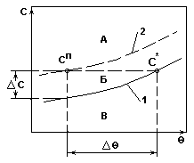
Рис.2.

- Переход в область пересыщенных растворов происходит только при значительном охлаждении.
- При этом выделяется незначительное количество твердой фазы.
- Рекомендуемый способ кристаллизации - получение с^{п} удалением части растворителя из раствора.
- Рекомендуемый метод кристаллизации - вакуум-кристаллизация.
Система с незначительным изменением
растворимости.

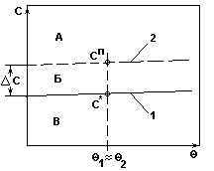
Рис.3.

- Рекомендуемый способ кристаллизации - получение с^{п} путем выпаривания растворителя из раствора.
- Рекомендуемый метод кристаллизации - изотермическая кристаллизация.
- Изотермическая кристаллизация - это кристаллизация с удалением части растворителя испарением или вымораживанием.

Система с незначительным изменением
растворимости.

Рис.3.

- Рекомендуемый способ кристаллизации - получение с^{п} путем выпаривания растворителя из раствора.
- Рекомендуемый метод кристаллизации - изотермическая кристаллизация.
- Изотермическая кристаллизация - это кристаллизация с удалением части растворителя испарением или вымораживанием.
Кинетика процесса кристаллизации.

Скорость образования центров кристаллизации:

$I=\frac{\text{dN}}{\text{dt}}=K_{N}∗(C^{п}−C^{})^{m}$,
где
$\frac{\text{dN}}{\text{dt}}=\frac{\text{шт}}{м^{3}∗с}$ - число частиц, образующихся в единице объема в единицу времени;
$$K_{N}=K_{N}^{0}∗e^{−\frac{E_{N}}{R∗T}}$$
К_{N}, К_{N}⁰ - константы, $\frac{\text{шт}}{м^{3}∗с∗({\text{кг}}/{м^{3}})^{m}}$,
E_{N} - энергия активации зародышеобразования, (кдж/кг);
С^{п} и С* - концентрации пересыщенного и насыщенного растворов, (кг/м³);
m=2 - 4 - кинетический коэффициент, зависящий от типа кристаллизующегося вещества.

Качественная характеристика скорости роста кристаллов.

Зависимости скорости кристаллизации от времени.

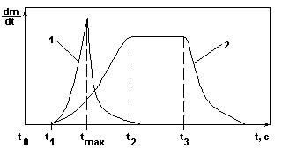
Рис.4.
- - $\frac{\text{dm}}{\text{dt}}=f({ΔC}_{1},t)$;
- - $\frac{\text{dm}}{\text{dt}}=f({ΔC}_{2},t)$; ${ΔC}_{1}\text{>>}{ΔC}_{2}$.
t₀ - t₁ - индукционный период, т.е. период подвижного равновесия зародышей с раствором.
Кривая 1 - при большой степени пересыщения имеет резкий максимум скорости процесса в момент t_{max}.
Кривая 2 - при малой степени пересыщения имеет пологий максимум в течение времени t₂ - t₃.
Количественные оценки скорости роста кристаллов на основании диффузионной теории.

- Процесс встраивания молекул в кристаллы идет с большой скоростью и кинетика процесса определяется скоростью подвода вещества к поверхности кристалла:
$\frac{\text{dm}}{\text{dt}}=β∗(C^{п}−С^{})∗F$ (1),
где
- - коэффициент массоотдачи, кг/м²*с;
С^{п}-С*=Δ, (кг/кг);
F - поверхность кристалла, (м²).

Для аппаратов с мешалками коэффициент массоотдачи β зависит от следующих параметров:
$β=f(a,d_{м},n)$,
где
а - характеристический размер кристалла;
n - число оборотов мешалки, об/мин;
d_{м} - диаметр мешалки, м.

- Процесс подвода вещества к поверхности кристалла идет с большой скоростью. Кинетика процесса определяется скоростью встраивания молекул в кристалл:
$\frac{\text{dm}}{\text{dt}}=K_{B}∗(C^{п}−С^{})^{n}∗F$ (2),
где
К_{B} - константа скорости встраивания молекул в кристалл;
n - эмпирическая постоянная.
- Оба процесса протекают с соизмеримыми скоростями:
$\frac{\text{dm}}{\text{dt}}=K∗(C^{п}−С^{})∗F$ (3),
где
К - общий коэффициент скорости процесса, определяемый из соотношения:
$\frac{1}{K}=\frac{1}{β}+\frac{1}{K_{B}}$.

Учитывая, что К=f(β, K_{B}), а β=f(n), в целом можно считать:
$\frac{\text{dm}}{\text{dt}}=f(ΔC,F,n)$.

Таким образом, скорость роста кристаллов определяется поверхностью кристалла, движущей силой процесса и скоростью мешалки.
Объект управления

Изогидрический кристаллизатор непрерывного действия с мешалкой.

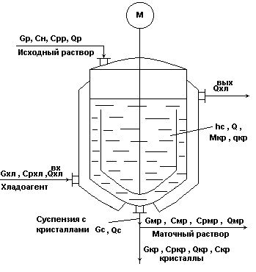
Рис.5.

В схеме принято:
G_{с}=G_{мр}+G_{кр}; θ_{мр} = θ_{кр} = θ_{с} =θ;
С_{кр} = 1, т.е. кристаллы чистые.

Работа объекта
Исходный горячий насыщенный раствор подается сверху в аппарат, где охлаждается с помощью хладоносителя, подаваемого в рубашку и становится пересыщенным.

В результате пересыщения раствора и при интенсивном перемешивании происходит кристаллизация целевого компонента из раствора с образованием кристаллов (М_{кр}→G_{кр}).
При этом концентрация раствора понижается и оставшаяся жидкая фаза G_{мр} в смеси с G_{кр} в виде потока суспензии G_{c} выводится из процесса.

Показатель эффективности процесса - диаметр кристаллов, d_{кр}.

Цель управления процессом - обеспечение d_{кр} = d_{кр}^{зд}.
Материальный баланс по всему веществу

Уравнение динамики:
$ρ_{C}∗S∗\frac{{\text{dh}}_{C}}{\text{dt}}=G_{р}−G_{\text{мр}}−G_{\text{кр}}$ (1).
Уравнение статики при $\frac{{\text{dh}}_{C}}{\text{dt}}=0$:
$G_{р}=G_{\text{мр}}+G_{\text{кр}}$ (2).

Материальный баланс по кристаллизуемому веществу.

Уравнение динамики:
$ρ_{\text{мр}}∗V_{\text{мр}}∗\frac{{\text{dC}}_{\text{мр}}}{\text{dt}}=G_{р}∗C_{н}−G_{\text{мр}}∗C_{\text{мр}}−G_{\text{кр}}∗C_{\text{кр}}$ (3).
Уравнение статики при $\frac{{\text{dC}}_{\text{мр}}}{\text{dt}}=0$:
$G_{р}∗C_{н}−G_{\text{мр}}∗C_{\text{мр}}−G_{\text{кр}}∗C_{\text{кр}}=0$ (4).

- В уравнение (4) подставим выражение $G_{\text{мр}}=G_{р}−G_{\text{кр}}$ из (2) и полагаем С_{кр}=1:
$G_{р}∗C_{н}−(G_{р}−G_{\text{кр}})∗C_{\text{мр}}−G_{\text{кр}}=0$ (5).
- Из (5) выразим G_{кр} в явном виде:
$G_{\text{кр}}=\frac{G_{р}∗(C_{н}−C_{\text{мр}})}{1−C_{\text{мр}}}$ (6).
- Выражение (6) представляет G_{кр} на основе материального баланса процесса кристаллизации.
- Но $G_{\text{кр}}=M_{\text{кр}}$, которое определяется на основе физики процесса массопередачи:
$M_{\text{кр}}=V_{С}∗\frac{\text{dN}}{\text{dt}}∗τ_{\text{пр}}∗\frac{\text{dm}}{\text{dt}}=G_{\text{кр}}$ (7),
где
$\frac{\text{dN}}{\text{dt}}∗τ_{\text{пр}}∗V_{С}=\frac{\text{шт}∗с∗м^{3}}{м^{3}∗с}=\text{шт}$ - число кристаллов, которое образуется
за время τ_{пр} в объеме V_{с};
$\frac{\text{dm}}{\text{dt}}$ - изменение массы одного кристалла в ед. времени, кг/с.
- Так как $N=f(ΔC,θ)$ и $m=f(ΔC,n)$, а также $G_{\text{кр}}=M_{\text{кр}}$, то на основе физики массопередачи можно считать:
$G_{\text{кр}}=f(ΔC,θ,n)$.
- В целом, на основании (6) и (7) можно записать:
$G_{\text{кр}}=f(G_{р},C_{н},C_{\text{мр}},ΔC,θ,n)$.
Математическое описание для размера частиц.

- На основании диффузионной теории и правила Мак-Бена скорость роста кристаллов можно представить через радиус частиц:
$η=\frac{\text{dr}}{\text{dt}}=K∗(C^{п}−C^{})^{n}$ (9),
где
$K=K_{0}\text{*exp}\left(−\frac{E_{a}}{R∗θ}\right)$ (10);
r - радиус кристалла, м; t - время, с;
К, К₀ - константы, $\frac{м}{с∗{\left({\text{кг}}/{м^{3}}\right)}^{n}}$;
С^{п}, С* - концентрации пересыщенного и насыщенного растворов, кг/м³;
Е_{а} - энергия активации, кдж/кг;
- - температура, К;
R - универсальная газовая постоянная, кдж/кг*К.

- На основании (9) и (10) - диаметр кристалла можно представить:
$d_{\text{кр}}=f(ΔC,θ)$.
- Если процесс кристаллизации вести при θ = const = θ_{зд} и обеспечить С_{н}= const, то С^{п} и С* будут предопределены, т.к. система имеет 2 степени свободы (s=2).
- Таким образом, d_{кр}=d_{кр}^{зд} можно обеспечить стабилизацией θ при условии С_{н}= const.

Тепловой баланс процесса кристаллизации.

Уравнение динамики:
$\begin{aligned}ρ_{С}∗V_{С}∗\frac{dθ}{\text{dt}}=G_{р}∗C_{\text{рр}}∗θ_{р}^{\text{вх}}+G_{\text{хл}}∗C_{\text{рхл}}∗θ_{\text{хл}}^{\text{вх}}+G_{\text{кр}}∗q_{\text{кр}}− \\ −G_{\text{хл}}∗C_{\text{рхл}}∗θ_{\text{хл}}^{\text{вых}}−G_{\text{мр}}∗C_{\text{рмр}}∗θ_{\text{мр}}−G_{\text{кр}}∗C_{\text{ркр}}∗θ_{\text{кр}}\end{aligned}$ (11).
Можно принять θ = θ_{мр} = θ_{кр} = θ_{с} .

Уравнение статики при $\frac{dθ}{\text{dt}}=0$:
$\begin{aligned}G_{р}∗C_{\text{рр}}∗θ_{р}^{\text{вх}}+G_{\text{хл}}∗C_{\text{рхл}}∗θ_{\text{хл}}^{\text{вх}}+G_{\text{кр}}∗q_{\text{кр}}= \\ G_{\text{хл}}∗C_{\text{рхл}}∗θ_{\text{хл}}^{\text{вых}}+G_{\text{мр}}∗C_{\text{рмр}}∗θ_{\text{мр}}+G_{\text{кр}}∗C_{\text{ркр}}∗θ_{\text{кр}}\end{aligned}$ (12).
- На основании (11) и (12) можно считать:
$$θ=f(G_{р},G_{\text{хл}},G_{\text{мр}},G_{\text{кр}})$$
- Предпочтительное управляющее воздействие G_{хл} .

Информационная схема кристаллизатора

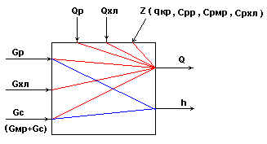

Рис.6.

- Основные регулируемые переменные: $θ,h$;

- Возможные регулирующие воздействия: $G_{p},G_{\text{хл}},G_{c}$

- Возможные контролируемые возмущения: $θ_{р},θ_{\text{хл}}$

- Возможные неконтролируемые возмущения:
$q_{\text{кр}},c_{\text{pp}},c_{\text{pмр}},c_{\text{рхл}}$.

- В целом, кристаллизатор является сложным многосвязным объектом.
Типовая схема автоматизации процесса кристаллизации

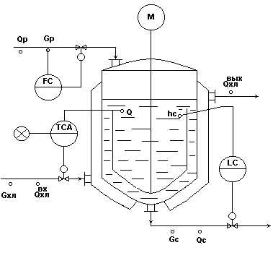

Рис.7.

- Регулирование.

- Регулирование θ в аппарате по подаче хладоагента G_{хл} - обеспечивает косвенное регулирование показателя эффективности процесса: θ= f (d_{кр}).
- Регулирование h по отбору маточного раствора G_{мр} - для обеспечения материального баланса по жидкой фазе.
- Стабилизация расхода исходного раствора G_{р} - для обеспечения заданной производительности установки.

- Контроль.

- Расходы: $G_{р},G_{\text{мр}},G_{\text{хл}}$.
- Температуры: $θ_{\text{хл}}^{\text{вх}},θ_{\text{хл}}^{\text{вых}},θ_{\text{мр}}^{\text{вых}},θ_{р}^{\text{вх}},θ$.
- Уровень: h.

- Сигнализация.

- Значительные отклонения температуры θ от задания.

3. Материалы к лекции №11
Автоматизация процесса абсорбции

Равновесие в процессе абсорбции.

- Число степеней свободы для системы бинарный газ+жидкость:
S = k – f + 2=3-2+2=3.
- Переменные для данной системы: температура θ, давление Р; концентрации С.
- Равновесие такой системы при постоянных θ и Р описывается законом Генри:
$C_{г}^{}=m∗C_{а}$ (1),
где m - коэффициент распределения:
$m=\frac{E}{P}$ (2),
где Е - константа Генри:
$\text{ln}E=−\frac{q}{R∗θ}+C$ (3),
где q - дифференциальная теплота растворения; R - универсальная газовая постоянная; С - константа.
- На основании (2) и (3) коэффициент распределения m зависит от P и θ следующим образом: при Р↑, m↓ ; при θ↑, Е ↑→ . m↑.
- Следовательно, растворимость газа в жидкости на основании (1), определяемая как: $C_{а}=\frac{C_{г}^{}}{m}$, увеличивается с увеличением давления Р↑ и уменьшением температуры θ↓.

Влияние Р и θ на среднюю движущую силу процесса абсорбции.
(фазовые диаграммы при противотоке распределяющих веществ)
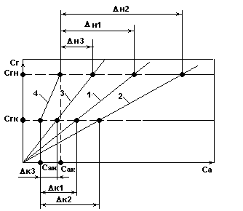
Рис.1.
- При Р₁ и θ₁ , Δ_{ср1}; 2 - При Р₂ > Р₁ , Δ_{ср2} ; 3 - При θ₃ > θ₁ , Δ_{ср3}
Результаты анализа диаграмм:
- Δ_{ср} =f (θ, Р, с_{гн} , с_{гк} , с_{ан} , с_{ак} );
- Δ_{ср2} > Δ_{ср1} ; при Р↑→ Δ_{ср} ↑;
- Δ_{ср3} < Δ_{ср1} ; при θ↑→ Δ_{ср}↓
Влияние направления движения потоков
на средние движущие силы процесса абсорбции.
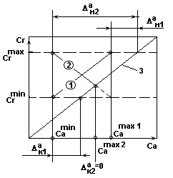
Рис.2а.

- - рабочая линия процесса абсорбции при противотоке распределяющих веществ;
- - рабочая линия процесса абсорбции при прямотоке распределяющих веществ;
- - равновесная линия процесса абсорбции.

Движение распределяющих веществ противотоком.

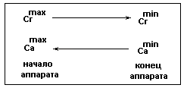
Рис.2б.

- С_{а} изменяется от С_{а}^{min} до С_{а}^{max1} , ($C_{a}^{\text{min}}→C_{a}^{\text{max}1}$).
- Движущая сила: $Δ_{\text{ср}}^{(1)}=\frac{Δ_{н}^{(1)}+Δ_{к}^{(1)}}{2}$.
Движение распределяющих веществ прямотоком.

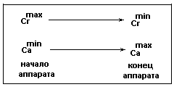
Рис.2в.

- С_{а} изменяется от С_{а}^{min} до С_{а}^{max2} , ($C_{a}^{\text{min}}→C_{a}^{\text{max}2}$).
- Движущая сила: $Δ_{\text{ср}}^{(2)}=\frac{Δ_{н}^{(2)}+Δ_{к}^{(2)}}{2}$.
- Выводы по характеристикам схем противотока и прямотока:
- - $C_{a}^{\text{max}2}<C_{a}^{\text{max}1}$; 2. - $Δ_{\text{ср}}^{2}>Δ_{\text{ср}}^{1}$.
Кинетика процесса абсорбции.

Уравнения массопередачи в процессе абсорбции:
$M_{г}^{а}=K_{г}∗F∗Δ_{\text{ср}}^{г}$ (4а),
или
$M_{г}^{а}=K_{a}∗F∗Δ_{\text{ср}}^{a}$ (4б),
где
М_{г}^{а} - масса распределяемого компонента, переходящая из газа в абсорбент в единицу времени, кг/ч;
F - поверхность массопередачи м²;
$Δ_{\text{ср}}^{г}=\frac{Δ_{н}^{г}+Δ_{к}^{г}}{2}$ и $Δ_{i}^{г}=С_{г}^{}−С_{г}^{i}$;
$Δ_{\text{ср}}^{a}=\frac{Δ_{н}^{a}+Δ_{к}^{a}}{2}$ и $Δ_{i}^{a}=С_{a}^{}−С_{a}^{i}$;
К_{г} , К_{а} - коэффициенты массопередачи, $\frac{\text{кг}}{м^{2}∗ч}$;
$K_{г}=\frac{1}{\frac{1}{β_{г}}+\frac{m}{β_{а}}}$; $K_{а}=\frac{1}{\frac{1}{β_{а}}+\frac{1}{β_{г}∗m}}$,
где
β_{г} - коэффициент массоотдачи от потока газа к поверхности контакта фаз, кг/(м² *ч);
β_{а} - коэффициент массоотдачи от поверхности контакта фаз к потоку абсорбента, кг/(м² *ч).

Схема насадочного абсорбера.

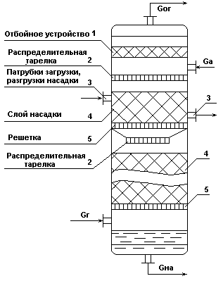
Рис.6.
Объект управления

Схема абсорбционной установки.

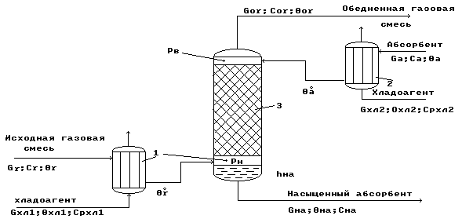
1, 2 – холодильники; 3 – абсорбционная насадочная колонна.

Рис.5.

Работа схемы.
Исходная газовая смесь G_{г} и абсорбент G_{а} в холодильниках 1 и 2 охлаждаются до заданных температур θ_{г}⁰ и θ_{а}⁰ и противотоком подаются в колонну 3.

В колонне 3 происходит извлечение целевого (распределяемого) компонента из исходной газовой смеси с помощью жидкого абсорбента.

В результате массообменного процесса между газовой и жидкой фазами получают:
- в низу колонны - насыщенный абсорбент G_{на} с концентрацией целевого (распределяемого) компонента с_{на};
- в верху колонны - обедненную газовую смесь G_{ог} с концентрацией целевого (распределяемого) компонента с_{ог} .

Показатель эффективности процесса - концентрация распределяемого компонента в обедненной газовой смеси с_{ог}.

Цель управления - обеспечение с_{ог} = с_{ог}^{зд} на минимально возможном для данной установки значении.
Материальный баланс по целевому компоненту.

- Материальный баланс по целевому компоненту в газовой фазе.
Уравнение динамики:
$ρ_{\text{ог}}∗S_{\text{апп}}∗(H_{\text{апп}}−h_{\text{на}})∗\frac{{\text{dc}}_{\text{ог}}}{\text{dt}}=G_{г}∗c_{г}−G_{\text{ог}}∗c_{\text{ог}}−M_{г}^{\text{на}}$ (1),
где М_{г}^{на} - масса целевого компонента, переходящая из газовой фазы в жидкую в единицу времени, кг/ч.
Уравнение статики $\frac{{\text{dc}}_{\text{ог}}}{\text{dt}}=0$:
$G_{г}∗c_{г}=G_{\text{ог}}∗c_{\text{ог}}+M_{г}^{\text{на}}$ (2).
Из выражений (1) и (2) следует, что:$c_{\text{ог}}=f(G_{\text{ог}},G_{г},M_{г}^{\text{на}})$ (3),
где М_{г}^{на} - определяется уравнением массопередачи.

- Материальный баланс по целевому компоненту в насыщенном абсорбенте.
Уравнение динамики:
$ρ_{\text{на}}∗S_{\text{апп}}∗h_{\text{на}}∗\frac{{\text{dc}}_{\text{на}}}{\text{dt}}=M_{г}^{\text{на}}+G_{а}∗c_{а}−G_{\text{на}}∗c_{\text{на}}$ (4).
Уравнение статики $\frac{{\text{dс}}_{\text{на}}}{\text{dt}}=0$:
$G_{\text{на}}∗c_{\text{на}}=M_{г}^{\text{на}}+G_{а}∗c_{а}$ (5).
Из выражений (4) и (5) следует, что: $c_{\text{на}}=f(G_{а},G_{\text{на}},M_{г}^{\text{на}})$ (6),
где M_{г}^{на} - определяется уравнением массопередачи.

- Материальный баланс по общему количеству целевого компонента в процессе абсорбции.
Уравнение динамики:
$\begin{aligned}ρ_{\text{ог}}∗S_{\text{апп}}∗(H_{\text{апп}}−h_{\text{на}})∗\frac{{\text{dc}}_{\text{ог}}}{\text{dt}}=G_{г}∗c_{г}−G_{\text{ог}}∗c_{\text{ог}}+ \\ +G_{а}∗c_{а}−G_{\text{на}}∗c_{\text{на}}\end{aligned}$ (7),
Уравнение статики $\frac{{\text{dс}}_{\text{ог}}}{\text{dt}}=0$:
$G_{г}∗c_{г}+G_{а}∗c_{а}=G_{\text{ог}}∗c_{\text{ог}}+G_{\text{на}}∗c_{\text{на}}$ (8).
На основании (7) и (8): $c_{\text{ог}}=f(G_{г},G_{\text{ог}},G_{а},G_{\text{на}})$ (9).
Аналогично, можно получить: $c_{\text{на}}=f(G_{г},G_{\text{ог}},G_{а},G_{\text{на}})$ (10).

Материальный баланс по жидкой фазе.
Уравнение динамики:
$ρ_{\text{на}}∗S_{\text{апп}}∗\frac{{\text{dh}}_{\text{на}}}{\text{dt}}=G_{а}+М_{г}^{\text{на}}−G_{\text{на}}$, (11),
Уравнение статики:
$G_{а}+М_{г}^{\text{на}}=G_{\text{на}}$ (12)
На основании (11) и (12): $h_{\text{на}}=f(G_{а},G_{\text{на}})$. (13).
Материальный баланс по газовой фазе.

- Уравнение динамики:
$\frac{V_{\text{ог}}∗M_{\text{ог}}}{R∗θ_{\text{ог}}}∗\frac{{\text{dP}}_{\text{ог}}}{\text{dt}}=G_{г}−G_{\text{ог}}−М_{г}^{\text{на}}$ (14),
где М_{ог} - мольная масса обедненной газовой смеси,
кг/моль;
Р_{ог} - давление в колонне, Па;
θ_{ог} - температура в колонне (по газовой фазе), К,
V_{ог} - объем газовой фазы в колонне, м³ .

- Уравнение статики:
$G_{г}=G_{\text{ог}}+М_{г}^{\text{на}}$ (15).
- На основании (14) и (15) можно считать:
$P_{\text{ог}}=f(G_{г},G_{\text{ог}})$ (16),
- Предпочтительное управляющее воздействие G_{ог}.

Тепловой баланс в абсорбере.

- Уравнение динамики для холодильника1:
$\begin{aligned}ρ_{г}∗V_{г}∗c_{\text{рг}}∗\frac{{dθ}_{г}^{0}}{\text{dt}}=G_{г}∗c_{\text{рг}}∗θ_{г}+G_{\text{хл}1}∗c_{\text{рхл}1}∗θ_{\text{хл}1}^{\text{вх}}− \\ −G_{г}∗c_{\text{рг}}∗θ_{г}^{0}−G_{\text{хл}1}∗c_{\text{рхл}1}∗θ_{\text{хл}1}^{\text{вых}}\end{aligned}$ (17).
- Уравнение статики при $\frac{{dθ}_{г}^{0}}{\text{dt}}=0$:
$\begin{aligned}G_{г}∗c_{\text{рг}}∗θ_{г}−G_{г}∗c_{\text{рг}}∗θ_{г}^{0}= \\ G_{\text{хл}1}∗c_{\text{рхл}1}∗θ_{\text{хл}1}^{\text{вых}}−G_{\text{хл}1}∗c_{\text{рхл}1}∗θ_{\text{хл}1}^{\text{вх}}\end{aligned}$ (18).

- На основании (17) и (18) можно считать:
$θ_{г}^{0}=f(G_{г},G_{\text{хл}1})$ (19).
- Предпочтительное управляющее воздействие G_{хл1}.

- Уравнение динамики для холодильника 2.
$\begin{aligned}ρ_{а}∗V_{а}∗c_{\text{ра}}∗\frac{{dθ}_{а}^{0}}{\text{dt}}=G_{а}∗c_{\text{ра}}∗θ_{а}+G_{\text{хл}2}∗c_{\text{рхл}2}∗θ_{\text{хл}2}^{\text{вх}}− \\ −G_{а}∗c_{\text{ра}}∗θ_{а}^{0}−G_{\text{хл}2}∗c_{\text{рхл}2}∗θ_{\text{хл}2}^{\text{вых}}\end{aligned}$ (20).

- На основании (20) можно считать:
$θ_{а}^{0}=f(G_{а},G_{\text{хл}2})$ (21).
- Предпочтительное управляющее воздействие G_{хл2}.
Информационная схема для установки с показателем эффективности с_{ог} .
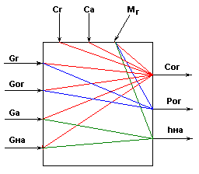
Рис.7
- Возможные управляющие воздействия:$G_{г},G_{\text{ог}},G_{а},G_{\text{на}}$.
- Возможные контролируемые возмущения: $с_{г},c_{а}$.
- Возможные неконтролируемые возмущения: $М_{г}^{\text{на}}$.
- Возможные управляемые переменные: $с_{\text{ог}},h_{\text{на}},P_{\text{ог}}$.

Схема абсорбционной колонны как многосвязного
объекта при показателе эффективности с_{ог}.
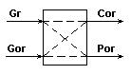
Рис.8

Информационная схема для установки с показателем эффективности с_{на} .
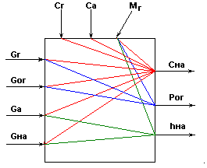
Рис.9
- Возможные управляющие воздействия, контролируемые и неконтролируемые возмущения те же, что и в системе с показателем эффективности с_{ог}.
- Возможные управляемые переменные: $с_{\text{на}},h_{\text{на}},P_{\text{ог}}$.

Схема абсорбционной колонны как многосвязного
объекта при показателе эффективности с_{на}.
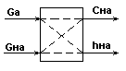
Рис.10.
Типовая схема автоматизации процесса абсорбции.
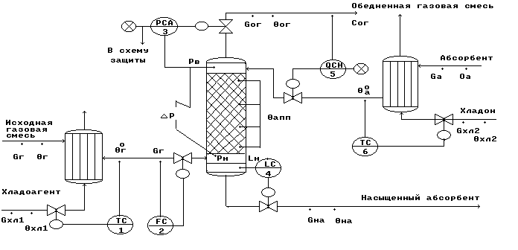
Рис. 11.

- Регулирование.
- Регулирование с_{ог} по подаче абсорбента G_{а} - как показателя эффективности процесса абсорбции.
- Регулирование давления верха колонны Р_{в} = Р_{ог} по отбору обедненной газовой смеси G_{ог} - для обеспечения материального баланса по газовой фазе.
- Регулирование уровня h_{на} по отбору насыщенного абсорбента G_{на} - для обеспечения материального баланса по жидкой фазе.
- Регулирование температуры исходных материальных потоков газа θ_{г}⁰ и абсорбента θ_{а}⁰ по подаче хладоагентов G_{хл1} и G_{хл2} соответственно - для обеспечения теплового баланса установки.
- Стабилизация расхода исходной газовой смеси G_{г} - для обеспечения заданной производительности установки.

- Контроль.
- расходы - G_{г}, G_{а}, G_{ог}, G_{на}, G_{хл1}, G_{хл2};
- температуры - $θ_{г},θ_{\text{ог}}^{х},θ_{а},θ_{\text{на}},θ_{\text{хл}1},θ_{\text{хл}2},θ_{г}^{0},θ_{а}^{0},θ_{\text{апп}}$;
- давление - Р_{в}, Р_{н}, ΔР;
- уровень насыщенного абсорбента - h_{на};
- концентрация - с_{ог} .

- Сигнализация.
- существенные отклонения с_{ог} от с_{ог}^{зд} ;
- значительное повышение Р_{в}↑ > Р_{пред} , при этом формируется сигнал «В схему защиты».

- Система защиты.

По сигналу «В схему защиты» - открывается магистраль G_{ог}, закрываются все остальные магистрали.

4. Материалы к лекции №12
Автоматизация процесса сушки

Основные параметры сушильного агента и материала, как влагоносителей.

Относительная влажность сушильного агента ϕ :
$ϕ=\frac{ρ_{п}}{ρ_{н}}$ (1).
На основании уравнения Менделеева-Клапейрона можно получить :
$ϕ=\frac{P_{п}}{P_{н}}$ (3).
Относительная влажность материала ω - это
отношение массы влаги М_{вл} к общей массе влажного материала М=М_{см} + М_{вл} , или к массе абсолютно сухого материала М_{см}:

- Влажность, отнесенная ко всему веществу:
$ω=\frac{M_{\text{вл}}}{M}∗\text{100}\text{,\%}$, где М=var
- Влажность, отнесенная к массе абсолютно сухого материала:
$ω^{С}=\frac{M_{\text{вл}}}{M_{\text{см}}}∗\text{100}\text{,\%}$, где М_{см}= const .
Диаграммы равновесия при сушке.

Диаграмма $P_{п}^{м}=f(θ)$ при ω = ω*.
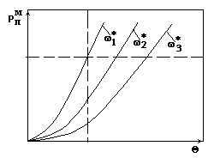
На диаграмме принято ω₁* >ω₂*>ω₃*.

Рис.1.

Из диаграммы следует:
- При $Р_{п}^{м}$ ↓ → ω*↓ - эффективность сушки повышается;

- При θ↑→ω*↓ - эффективность сушки повышается.
Диаграмма ω*= f(ϕ) при θ=const.

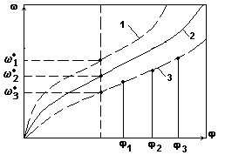

Рис.2.

- На рис.2. приведены: 1 - диаграмма при θ₁; 2- диаграмма при θ₂;
- -диаграмма при θ₃.
- При условии, что θ₁ < θ₂ < θ₃
- Из диаграммы следует: При $θ↑→ω^{}↓$. При $ϕ↓(P_{п}^{м}↓)→ω^{}↓$

Диаграмма ω - ϕ равновесной и рабочей линий
процесса сушки при прямотоке G_{м} и G_{са}
(при различных температурах).

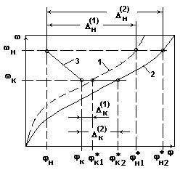

Рис.4.
- На диаграмме представлены: 1 - Равновесная линия ω=f(ϕ) при θ₁;
2 - Равновесная линия ω=f(ϕ) при θ₂. 3 - Рабочая линия ω - ϕ.
- На диаграмме принято: θ₂ > θ₁.
- Из диаграммы рис.4 следует:
$Δ_{\text{ср}}^{(2)}>Δ_{\text{ср}}^{(1)}$. При θ↑ → Δ_{ср} ↑. При $ϕ_{н}↓(P_{п}^{м}↓)→Δ_{\text{ср}}↑$
Кинетика процесса сушки.

- Уравнение массопередачи 1-го периода сушки с постоянной скоростью (Т₁ ):
$W_{м}^{\text{са}}=K∗F∗Δ_{\text{ср}}^{ϕ}$ (1),
где
- К=β_{са} - коэффициент массоотдачи от поверхности контакта в газовую фазу;
- $Δ_{\text{ср}}^{ϕ}=\frac{Δ_{н}^{ϕ}+Δ_{к}^{ϕ}}{2}$ - средняя движущая сила процесса по сушильному агенту, где $Δ^{ϕ}=ϕ^{}−ϕ$.
- Первый период сушки соответствует изменению влажности материала от $ω_{н}\text{ до }ω_{\text{кр}}$.
- При $ω<ω_{\text{кр}}$ наступает 2-ой период сушки.
- Уравнение массопередачи 2-го периода сушки с уменьшающейся скоростью (Т₂ ):
$W_{м}^{\text{са}}=K∗F∗Δ_{\text{ср}}^{ω}$ (2),
где
- К - коэффициент массопередачи от материала к поверхности контакта фаз;
- $Δ_{\text{ср}}^{ω}=\frac{Δ_{н}^{ω}+Δ_{к}^{ω}}{2}$; $Δ^{ω}=ω−ω^{}$.
- Второй период сушки соответствует изменению влажности материала от $ω_{\text{кр}}\text{ до }ω_{к}\text{ или }ω^{}$.

Кривая скорости сушки.
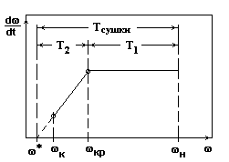
Рис.5.

Возможны следующие соотношения периодов сушки:
- Т_{сушки} = Т₁
- Т_{сушки} = Т₂
- Т_{сушки} = Т₁+ Т₂.
- При анализе равновесия мы рассмотрели процесс сушки, характеризующийся первым периодом и уравнением массопередачи (1).
Объект управления.

Схема барабанной сушилки прямоточного действия

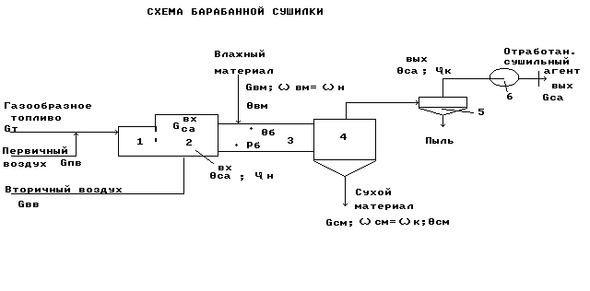

- - топка; 2 - смесительная камера; 3 - сушильный барабан;
- - циклон; 6 - вентилятор
Рис.6.

Газообразное топливо G_{т} подается с первичным воздухом G_{пв} через горелки в топку 1, где сжигается для получения сушильного агента.

Формирование сушильного агента осуществляется в смесительной камере 2, куда подается вторичный воздух G_{вв}.

Влажный материал подается с помощью автоматического дозатора 7 в сушильный барабан 3. Барабан наклонно расположен и вращается со скоростью 4-5 об/мин, так что материал перемещается вдоль барабана и высушивается к моменту попадания в бункер 4 до определенной влажности ω_{см}.

Сухой материал G_{см} отгружается из бункера 4 автоматическим дозатором 7.

Отработанный сушильный агент G_{са} в циклоне 5 очищается от пыли и вентилятором 6 выводится из процесса.

Показатель эффективности процесса - влажность сухого материала ω_{см} .

Цель управления процессом - поддержание ω_{см} = ω_{см}^{зд}.
Структурная схема топки и смесительной камеры.
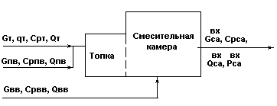
Рис.7.
- Материальный баланс по газовой фазе.
Уравнение динамики:
$\frac{V_{\text{са}}∗M_{\text{са}}^{\text{вх}}}{R∗θ_{\text{са}}^{\text{вх}}}∗\frac{{\text{dP}}_{\text{са}}}{\text{dt}}=G_{т}+G_{\text{пв}}+G_{\text{вв}}−G_{\text{са}}^{\text{вх}}(Р)$ (1),
Уравнение статики:
$G_{т}+G_{\text{пв}}+G_{\text{вв}}=G_{\text{са}}^{\text{вх}}(Р)$. (2)
- Тепловой баланс.

Уравнение динамики:
$\begin{aligned}c_{\text{рса}}∗ρ_{\text{са}}∗V_{\text{са}}∗\frac{{dθ}_{\text{са}}^{\text{вх}}}{\text{dt}}=G_{т}∗q_{т}+G_{т}∗c_{\text{рт}}∗θ_{т}^{\text{вх}}+ \\ +G_{\text{пв}}∗c_{\text{рпв}}∗θ_{\text{пв}}+G_{\text{вв}}∗c_{\text{рвв}}∗θ_{\text{вв}}−G_{\text{са}}^{\text{вх}}∗c_{\text{рса}}∗θ_{\text{са}}^{\text{вх}}\end{aligned}$ (3).
Уравнение статики:
$\begin{aligned}G_{т}∗q_{т}+G_{т}∗c_{\text{рт}}∗θ_{т}^{\text{вх}}+G_{\text{пв}}∗c_{\text{рпв}}∗θ_{\text{пв}}+G_{\text{вв}}∗c_{\text{рвв}}∗θ_{\text{вв}}= \\ G_{\text{са}}^{\text{вх}}∗c_{\text{рса}}∗θ_{\text{са}}^{\text{вх}}\end{aligned}$ (4)

Информационная схема топки
и смесительной камеры.
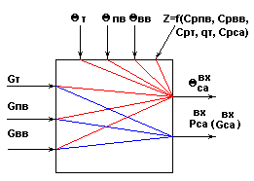
Рис.8.
- $Z=f(c_{\text{рi}},q)$ - возможные неконтролируемые возмущения;
- $θ_{т},θ_{\text{пв}},θ_{\text{вв}}$ - возможные контролируемые возмущения;
- $G_{т},G_{\text{пв}},G_{\text{вв}}$ - возможные управляющие воздействия.
- Выводы по анализу топки и смесительной камеры как объекта управления:
$P_{\text{са}}^{\text{вх}}(G_{\text{са}}^{\text{вх}})=f(G_{т},G_{\text{пв}},G_{\text{вв}})$;
$θ_{\text{са}}^{\text{вх}}=f(G_{т},G_{\text{пв}},G_{\text{вв}})$.
Структурная схема сушильного барабана.
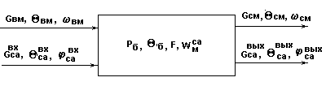
Рис.9.

Материальный баланс по твердой фазе.

- Уравнение динамики:
$ρ_{м}∗S_{\text{апп}}∗\frac{{\text{dh}}_{м}}{\text{dt}}=G_{\text{вм}}−G_{\text{см}}−W_{м}^{\text{са}}$, (5),
где h_{м} - высота слоя материала в барабане;
S_{апп} - сечение аппарата;
ρ_{м} - плотность материала;
W_{м}^{са} - количество влаги, удаляемой в процессе сушки из материала в единицу времени, кг/с.

- Уравнение статики:
$G_{\text{вм}}=G_{\text{см}}+W_{м}^{\text{са}}$ (6).
- На основании (5) и (6) можно принять:
$h_{м}=f(G_{\text{вм}},G_{\text{см}})$.
- В типовой схеме автоматизации стабилизируют G_{вм} и G_{см}, что обеспечивает также стабилизацию h_{м}

Материальный баланс по газовой фазе.

- Уравнение динамики:
$\frac{V_{\text{са}}^{б}∗M_{\text{са}}^{б}}{R∗θ_{\text{са}}^{б}}∗\frac{{\text{dP}}_{\text{са}}^{б}}{\text{dt}}=G_{\text{са}}^{\text{вх}}−G_{\text{са}}^{\text{вых}}+W_{м}^{\text{са}}$ (7),
где
М_{са}^{б} - мольная масса сушильного агента в барабане,
кг/моль;
Р_{са}^{б} - разрежение в барабане, Па;
θ_{са}^{б} - температура в барабане (по газовой фазе), К,
V_{са}^{б} - объем газовой фазы в барабане, м³.

- Уравнение статики:
$G_{\text{са}}^{\text{вых}}=G_{\text{са}}^{\text{вх}}+W_{м}^{\text{са}}$ (8).
- На основании (7) и (8) можно считать:
$P_{\text{са}}^{б}=f(G_{\text{са}}^{\text{вх}},G_{\text{са}}^{\text{вых}})$.
- Предпочтительным управляющим воздействием является G_{са}^{вых}.
Тепловой баланс в сушильном барабане.

- Уравнение динамики:
$\begin{aligned}ρ_{\text{са}}∗V_{\text{са}}∗c_{\text{рса}}∗\frac{{dθ}_{б}}{\text{dt}}=G_{\text{са}}^{\text{вх}}∗c_{\text{рса}}∗θ_{\text{са}}^{\text{вх}}+G_{\text{вм}}∗c_{\text{рвм}}∗θ_{\text{вм}}− \\ −G_{\text{са}}^{\text{вых}}∗c_{\text{рса}}∗θ_{\text{са}}^{\text{вых}}−G_{\text{см}}∗c_{\text{рсм}}∗θ_{\text{см}}−W_{м}^{\text{са}}∗r\end{aligned}$ (9).
- Уравнение статики при $\frac{{dθ}_{б}}{\text{dt}}=0$:
$\begin{aligned}G_{\text{са}}^{\text{вх}}∗c_{\text{рса}}∗θ_{\text{са}}^{\text{вх}}+G_{\text{вм}}∗c_{\text{рвм}}∗θ_{\text{вм}}= \\ G_{\text{са}}^{\text{вых}}∗c_{\text{рса}}∗θ_{\text{са}}^{\text{вых}}+G_{\text{см}}∗c_{\text{рсм}}∗θ_{\text{см}}+W_{м}^{\text{са}}∗r\end{aligned}$ (10).
- В выражениях (9) и (10) принимаем:
$θ_{б}=θ_{\text{са}}^{\text{вых}}$;
r - удельная теплота испарения влаги , дж/кг.
- На основании (9) и (10) можно принять:
$θ_{\text{са}}^{б}=f(G_{\text{са}}^{\text{вх}},G_{\text{са}}^{\text{вых}},G_{\text{вм}},G_{\text{см}})$ (11),
где
$G_{\text{са}}^{\text{вх}}=f(G_{т},G_{\text{пв}},G_{\text{вв}})$ (12).

Материальный баланс по количеству влаги в материале.

- Уравнение динамики:
$ρ_{\text{см}}∗V_{\text{см}}∗\frac{{dω}_{\text{см}}}{\text{dt}}=G_{\text{вм}}∗ω_{\text{вм}}−G_{\text{см}}∗ω_{\text{см}}−W_{м}^{\text{са}}$ (13),
- Уравнение статики $\frac{{dω}_{\text{см}}}{\text{dt}}=0$:
$G_{\text{вм}}∗ω_{\text{вм}}=G_{\text{см}}∗ω_{\text{см}}+W_{м}^{\text{са}}$ (14).
- Из выражений (13) и (14) следует, что:
$ω_{\text{см}}=f(G_{\text{вм}},G_{\text{см}},ω_{\text{вм}},W_{м}^{\text{са}})$ (15),
где W_{м}^{са} - определяется уравнением массопередачи.

Материальный баланс по количеству влаги в сушильном агенте.

- Уравнение динамики:
$ρ_{\text{са}}∗V_{\text{са}}∗\frac{{dϕ}_{\text{са}}}{\text{dt}}=G_{\text{са}}^{\text{вх}}∗ϕ_{\text{са}}^{\text{вх}}−G_{\text{са}}^{\text{вых}}∗ϕ_{\text{са}}^{\text{вых}}+W_{м}^{\text{са}}$ (16).
- Уравнение статики $\frac{{dϕ}_{\text{са}}}{\text{dt}}=0$:
$G_{\text{са}}^{\text{вх}}∗ϕ_{\text{са}}^{\text{вх}}+W_{м}^{\text{са}}=G_{\text{са}}^{\text{вых}}∗ϕ_{\text{са}}^{\text{вых}}$ (17).
- Из выражений (16) и (17) следует, что:
$ϕ_{\text{са}}^{\text{вых}}=f(G_{\text{са}}^{\text{вх}},G_{\text{са}}^{\text{вых}},ϕ_{\text{са}}^{\text{вх}},W_{м}^{\text{са}})$ (18).
Материальный баланс по общему количеству влаги в процессе сушки.
- Уравнение динамики:
$\begin{aligned}ρ_{\text{см}}∗V_{\text{см}}∗\frac{{dω}_{\text{см}}}{\text{dt}}=G_{\text{вм}}∗ω_{\text{вм}}+G_{\text{са}}^{\text{вх}}∗ϕ_{\text{са}}^{\text{вх}}− \\ −G_{\text{см}}∗ω_{\text{см}}−G_{\text{са}}^{\text{вых}}∗ϕ_{\text{са}}^{\text{вых}}\end{aligned}$ (19),
где $ω_{\text{вм}}=ω_{н}; ω_{\text{см}}=ω_{к}; ϕ_{\text{са}}^{\text{вх}}=ϕ_{н}; ϕ_{\text{са}}^{\text{вых}}=ϕ_{к}$.
- Уравнение статики $\frac{{dω}_{\text{см}}}{\text{dt}}=0$:
$G_{\text{вм}}∗ω_{\text{вм}}+G_{\text{са}}^{\text{вх}}∗ϕ_{\text{са}}^{\text{вх}}=G_{\text{см}}∗ω_{\text{см}}+G_{\text{са}}^{\text{вых}}∗ϕ_{\text{са}}^{\text{вых}}$ (20).
- На основании выражений (19) и (20) можно считать:
$ω_{\text{см}}=f(G_{\text{вм}},G_{\text{см}},G_{\text{са}}^{\text{вх}},G_{\text{са}}^{\text{вых}})$ (21).
- При анализе топки мы получили:
$G_{\text{са}}^{\text{вх}}=f(G_{т},G_{\text{пв}},G_{\text{вв}})$ (22).
Из всех возможных управляющих воздействий, перечисленных в выражениях (21) и (22), для регулирования конечной влажности материала наиболее информативным является расход топлива G_{т}.

Информационная схема сушильного барабана.
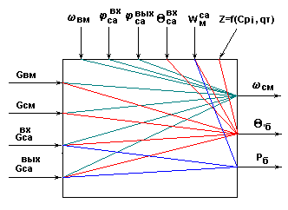
Рис.10.

- Возможные управляющие воздействия:
$G_{\text{вм}},G_{\text{см}},G_{\text{са}}^{\text{вх}}(G_{т},G_{\text{пв}},G_{\text{вв}}),G_{\text{са}}^{\text{вых}}$.
- Возможные контролируемые возмущения:
$ω_{\text{вм}}, ϕ_{\text{са}}^{\text{вх}}, ϕ_{\text{са}}^{\text{вых}}, θ_{\text{са}}^{\text{вх}}, θ_{\text{вм}}$.
- Возможные неконтролируемые возмущения:
$W_{м}^{\text{са}},C_{\text{рi}}$.
- Возможные управляемые переменные:
$ω_{\text{см}}, θ_{б}(θ_{\text{са}}^{б}), P_{б}(P_{\text{са}}^{б})$.
- Сушильный барабан является сложным многосвязным объектом.
Типовая схема автоматизации процесса сушки.
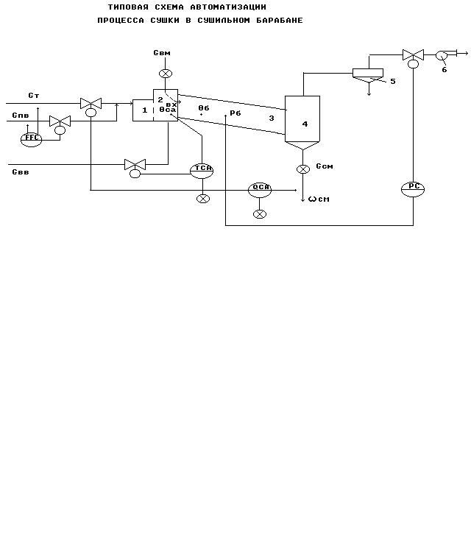
Рис.11.

- Регулирование.
- Регулирование ω_{см} по подаче топлива G_{т} - как показателя эффективности процесса сушки.
- Регулирование соотношения расходов топлива G_{т} и первичного воздуха G_{пв} по подаче первичного воздуха $G_{\text{пв}}=γ∗G_{т}$ - для обеспечения эффективности сгорания топлива.
- Регулирование температуры сушильного агента на входе в барабан θ_{са}^{вх} по подаче вторичного воздуха G_{вв}.
- Регулирование разрежения в барабане Р_{са}^{б} по отбору отработанного сушильного агента G_{са}^{вых} - для для обеспечения материального баланса по газовой фазе.
- Стабилизация расходов влажного и сухого материала G_{вм} и G_{см} автоматическими дозаторами - для обеспечения материального баланса по твердой фазе.

- Контроль.
- расходы - G_{т}, G_{пв}, G_{вв}, G_{вм}, G_{см};
- температуры - $θ_{\text{са}}^{\text{вх}},θ_{\text{са}}^{\text{вых}},θ_{б}$;
- разрежение - Р_{б};
- влажность - ω_{см} (ω_{к}).

- Сигнализация.
- существенные отклонения ω_{см} от ω_{зд};
- значительное повышение θ_{са}^{вх};
- Незапланированное отключение привода, при этом формируется сигнал «В схему защиты».

- Система защиты.
По сигналу «В схему защиты» - прекратить подачу материала и топлива в сушильный агрегат.

5. Материалы к лекции №13
Автоматизация процесса ректификации (ч.1)

Диаграмма равновесия «θ – x – y » при Р= const.

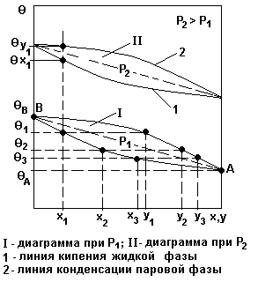

Рис.1.

- Смесь двухкомпонентная: компонент А - низкокипящий; компонент В - высококипящий.

- Диаграмма позволяет определять:

- θ_{x} и θ_{y} - для любого состояния смеси при заданном Р;

- x и y - для любой температуры смеси.

- По данным диаграммы «θ – x – y » может быть построена диаграмма равновесия « x – y » при Р= const.

Диаграмма равновесия « x – y » при Р= const.

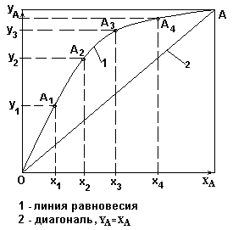

Рис.2.

- На осях y и x откладывают значения y_{А} и x_{А} соответствующие 100% содержанию компонента А в паровой и жидкой фазах соответственно;

- Диагональ ОА соответствует составам смеси y_{А} = x_{А}.

- Расположение равновесной линии выше диагонали означает, что пары обогащены низкокипящим компонентом.

- Чем ближе линия равновесия к диагонали, тем меньше разница составов жидкой и паровой фаз и тем труднее разделяется смесь при ректификации.
Схема колонны ректификации для математического
описания рабочих линий процесса.
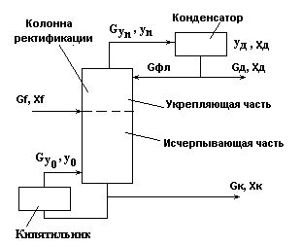
Рис.3.
Обозначения параметров процесса:
- G_{f}, G_{фл}, G_{д}, G _{к} - расходы питания, флегмы, дистиллята, куба;
- x_{f}, x_{д}, x_{к} - молярные составы соответствующих потоков;
- R=G_{фл}/G_{д} - флегмовое число.

Расчет рабочего флегмового числа.
$R_{\text{min}}=\frac{x_{д}−y_{f}}{y_{f}−x_{f}}$,
где x_{f} - заданный состав жидкой фазы потока питания;
y_{f} - соответствующий ему равновесный состав паровой фазы потока питания.
Рабочее флегмовое число находят из соотношений:
R=1,3*R_{min}+0,3
или
R=σ* R_{min},
где σ=1,2-2,5 - коэффициент избытка флегмы.

Уравнение рабочей линии верхней (укрепляющей) части колонны.
$y=\frac{R}{R+1}∗x+\frac{x_{д}}{R+1}$ (1),
где y, x - составы паровой и жидкой фаз верха колонны, молярные доли; x_{д} - состав дистиллята.
Обозначим: $b_{1}=\frac{x_{д}}{R+1}; \text{tg}α_{1}=\frac{R}{R+1}$.

Уравнение рабочей линии нижней (исчерпывающей) части колонны.
$y=\frac{R+f}{R+1}∗x+\frac{1−f}{R+1}∗x_{k}$ (2),
где $f=\frac{G_{f}}{G_{д}}$.
Обозначим: $b_{2}=\frac{1−f}{R+1}∗x_{k}$; $\text{tg}α_{2}=\frac{R+f}{R+1}$

Построение рабочих линий процесса ректификации.

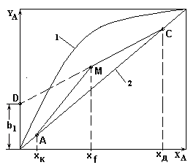

Рис.4.

- 1 - Равновесная линия процесса ректификации;
- 2 - Линия равных концентраций паровой и жидкой фаз компонента А в колонне.
- Составы паровой и жидкой фаз в верхней и нижней частях колонны равны, т.е соответствуют линии 2.

- По x_{д} находят точку С.
- По x_{к} находят точку А.
- По x_{f} проводят вертикаль.
- По оси y откладывают величину $b_{1}=\frac{x_{д}}{R+1}$ из соотношения (1) и получают точку D.
- Получают точку М на пересечении СD с вертикалью от x_{f}.
- Получают СМ - рабочую линию верха колонны.
- Проводят МА - рабочую линию низа колонны.

Диаграмма «Рабочая линия-линия равновесия»
процесса ректификации.
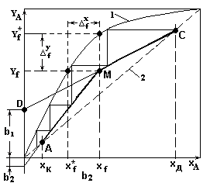
Рис.7.
- 1 – равновесная линия процесса бинарной ректификации;
- 2 – Линия равных концентраций в паровой и жидкой фазах
- Линия СМ – рабочая линия верха колонны с параметрами: $b_{1}=\frac{x_{д}}{R+1}; \text{tg}α_{1}=\frac{R}{R+1}$; $R=\frac{G_{\text{фл}}}{G_{д}}$
- Линия МА – рабочая линия низа колонны с параметрами:
$b_{2}=\frac{1−f}{R+1}∗x_{k}$; $\text{tg}α_{2}=\frac{R+f}{R+1}$; $f=\frac{G_{f}}{G_{д}}$.
Анализ диаграммы «Рабочая линия - линия равновесия».
- По диаграмме определяют следующие параметры:
- Число ступеней разделения, число теоретических тарелок n_{т} и число реальных тарелок $n=\frac{n_{т}}{η}$, где η - к.п.д. тарелки.
- Движущую силу процесса в любых точках колонны:
$Δ_{i}^{x}=x−x^{}$, $Δ_{i}^{y}=y^{}−y$, что соответствует направлению массопередачи $G_{x}→G_{y}$, и $Δ_{\text{ср}}$.
- Движущие силы $Δ_{i}\text{ и }Δ_{\text{ср}}$зависят:
- от режимных параметров процесса, определяющих положение равновесной кривой (Р и θ);
- от x_{f} , x_{д}, x_{к} - определяющих положение рабочей линии процесса;
- от R=G_{фл}/G_{д} и $f=\frac{G_{f}}{G_{д}}$, т.е. от G_{фл}, G_{д}, G_{f};
- от тепловых параметров G_{f}.
- Требуемую движущую силу процесса ректификации можно обеспечить:
- стабилизацией режимных параметров Р или θ;
- стабилизацией параметров потока питания G_{f} и θ _{f};
- стабилизацией или изменением флегмового числа R=G _{фл} /G_{д} .

Объект управления

Схема ректификационной установки.

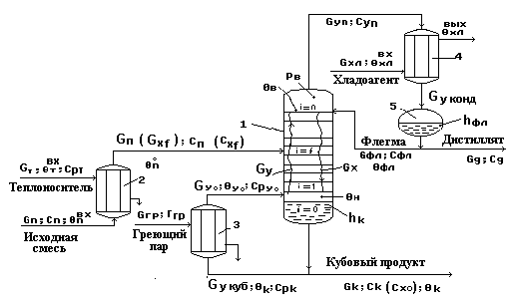

- - ректификационная колонна; 2 - подогреватель потока питания;
- - кипятильник; 4 - конденсатор (дефлегматор); 5 - флегмовая емкость.

Рис. 8.

Описание установки.

Объект управления - ректификационная установка для выделения из исходной жидкой смеси целевого компонента в составе дистиллята.

Процесс массопередачи происходит на тарелках укрепляющей (верхней) и исчерпывающей (нижней) частей колонны в результате взаимодействия жидкой и паровой фаз, движущихся в колонне противотоком.

Движущая сила - разность между равновесной и рабочей концентрациями целевого компонента в жидкой или паровой фазе: $Δ^{x}=x−x^{}$ и $Δ^{y}=y^{}−y^{}$ соответственно.

Работа установки.
Исходная смесь G_{п} (G_{xf}) нагревается в подогревателе потока питания 2 до температуры кипения θ_{п}⁰ и подается в колонну 1 на тарелку питания (i=f).
Исходная смесь стекает по тарелкам нижней части колонны в виде жидкостного потока G_{x} в куб колонны, участвуя в массообменном процессе с паровым потоком G_{y}.
Из куба колонны выводится кубовый продукт G_{куб}. Часть кубового продукта подается в кипятильник 3, где испаряется с образованием парового потока G_{y0} , который подается в низ колонны.
Паровой поток поднимается вверх колонны, контактируя с жидким потоком и обогащаясь целевым компонентом.
Обогащенный целевым компонентом паровой поток G_{yn} выводится из верха колонны и подается в дефлегматор 4, где конденсируется.
Конденсат собирается во флегмовой емкости 5. Из сборника флегмы отбирается два потока:
- поток дистиллята G_{д} - целевой продукт;
- поток флегмы G_{фл} - жидкая фаза, используемая для орошения верха колонны.

Показатель эффективности процесса с_{д} - концентрация дистиллята.

Цель управления процессом - обеспечение с_{д}.=с_{д}^{зд}.

6. Материалы к лекции №14
Автоматизация процесса ректификации (ч.2).

Структурная схема ректификационной установки.

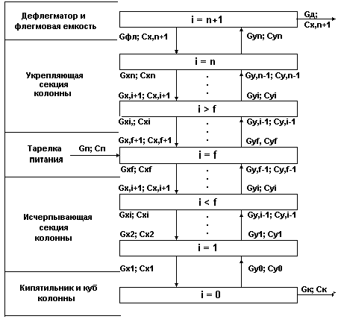

Рис.1.
Математическое описание низа колонны

Структурная схема куба и кипятильника.

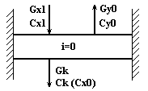

Рис.2.

Тепловой баланс низа колонны (θ _{н} = θ ₀ ).

- Уравнение динамики:
$ρ_{k}∗V_{k}∗C_{\text{pk}}∗\frac{{dθ}_{н}}{\text{dt}}=G_{\text{гр}}∗r_{\text{гр}}+G_{x1}∗C_{\text{px}1}∗θ_{x1}−G_{y0}∗r_{k}−G_{k}∗C_{\text{pk}}∗θ_{н}$ (5).
- Уравнение статики:
G_{гр} r_{гр} + G_{х1} C_{рх1}θ_{х1} = G_{y0} r_{k} + G_{k}C_{pk} θ_{н} (6).

- На основании (5) и (6) можно считать:
θ_{н} = f (G_{гр}, G_{к} ).
- Предпочтительное управляющее воздействие G_{гр} .

Материальный баланс по всему веществу.
- Уравнение динамики :
$ρ_{k}∗S_{k}∗\frac{{\text{dh}}_{k}}{\text{dt}}=G_{x1}−G_{k}−G_{y0}$ (1).
- Уравнение статики :
G _{x1} = G _{k} + G _{y0} (2),

где ρ _{k} - плотность кубовой жидкости , кг/м³;
S _{k} - сечение куба колонны, м² ;
h _{k} - уровень кубовой жидкости, м;
G _{x1} , G _{k} , G _{y0} - массовые расходы потоков в кубе колонны.

- На основании (1) и (2) можно считать:
h _{k} = f(G _{k} ,G _{y0} ).

- Предпочтительное управляющее воздействие G_{k} .

Материальный баланс по легколетучему компоненту.
- Уравнение динамики:
$M_{0}∗\frac{{\text{dC}}_{x0}}{\text{dt}}=G_{x1}∗C_{x1}−G_{k}∗C_{x0}−G_{y0}∗C_{y0}$ (3).
- Уравнение статики:
G _{x1} C _{x1} = G _{k} C _{к} + G _{y0} C _{y0} (4)
- Основные допущения:
- Кипятильник с полным испарением, т.е. C _{y0}=C _{x0};
- Тепловой баланс кипятильника:
$$G_{y0}∗r_{k}=G_{\text{гр}}∗r_{\text{гр}}$$
- Обозначения:
М₀ - масса жидкости в нижней части колонны, кг;
r _{гр} - удельная теплота конденсации пара, дж/кг;
r _{k} - удельная теплота испарения кубовой жидкости, дж/кг.
- На основании (3) и (4) можно записать:
$c_{k}=f(G_{x1},G_{k},G_{y0}(G_{\text{гр}}),c_{x1})$.
- Предпочтительное управляющее воздействие G_{гр} .

Информационная схема низа колонны.

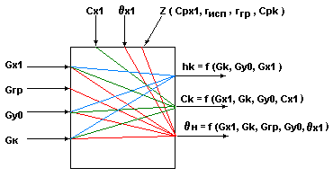
Рис.3.

Информационная схема низа колонны
как многосвязного объекта по h_{k}, $θ_{н}$ или h_{k}, C_{k} .
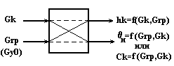
Рис.4
Математическое описание верха колонны.

Структурная схема дефлегматора с флегмовой емкостью.

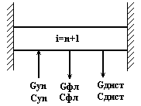

Рис.5.

Материальный баланс по всему веществу.
- Уравнение динамики:
$ρ_{\text{фл}}∗S_{\text{фл}}∗\frac{{\text{dh}}_{\text{фл}}}{\text{dt}}=G_{\text{yn}}−G_{\text{фл}}−G_{\text{дист}}$ (7)
где ρ_{фл} - плотность флегмы , кг/м³ ;
S_{фл} - сечение флегмовой емкости , м² ;
h_{фл} - уровень флегмы , м;
G_{yn}, G_{фл}, G_{дист} - массовые расходы, кг/с.

- Уравнение статики:
G_{yn} = G_{фл} + G_{дист} (8).
- На основании (7) и (8) можно считать:
h_{фл}=f(G_{yn}, G_{фл}, G_{д} )

- Предпочтительное управляющее воздействие G_{дист} .

Материальный баланс по целевому компоненту.
- Уравнение динамики:

$M_{n+1}∗\frac{{\text{dC}}_{\text{дист}}}{\text{dt}}=G_{\text{yn}}∗C_{\text{yn}}−G_{\text{фл}}∗C_{\text{xn}+1}−G_{\text{дист}}∗C_{\text{xn}+1}$ (9).

- Уравнение статики:
G_{yn} C_{yn} = G_{дист} C_{x n+1} + G_{фл} C_{x n+1} (10).

- На основании (9) и (10) можно считать:

C_{дист}=f(G_{yn}, G_{фл}, G_{д} )

- Предпочтительное управляющее воздействие G_{фл} .

Тепловой баланс верха колонны ( θ_{в} = θ_{н} ).

Структурная схема n–ой тарелки
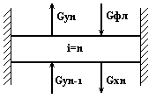
Рис.6.
- Уравнение динамики:
$\begin{aligned}M_{\text{xn}}∗C_{\text{pxn}}∗\frac{{dθ}_{в}}{\text{dt}}=G_{\text{yn}−1}∗C_{\text{pyn}−1}∗θ_{\text{yn}−1}−G_{\text{yn}}∗C_{\text{pyn}}∗θ_{в}+ \\ +G_{\text{фл}}∗C_{\text{рфл}}∗θ_{\text{фл}}−G_{\text{xn}}∗C_{\text{pxn}}∗θ_{в}\end{aligned}$ (11).

- Уравнение статики:
G_{yn-1}*C_{pyn-1} *θ_{yn-1} + G_{фл}*C_{рфл} *θ_{фл} =
G_{yn} *C_{pyn} *θ_{в} + G_{xn} *C_{pxn} *θ_{в} (12).

- Обозначения:
- М_{xn} - масса паровой фазы наверху колонны;
- C_{pyn}, C_{py,n-1}, C_{рфл}, C_{pxn} - удельные теплоемкости паровой и жидкой фазы на n-ой тарелке;
- G_{yn-1}, G_{yn}, G_{xn} - расходы паровой и жидкой фазы на n-ой тарелке.

- На основании (11) и (12) можно считать:$θ_{в}=f(G_{\text{фл}},G_{\text{yn}},G_{\text{yn}−1},G_{\text{xn}})$
- Предпочтительное управляющее воздействие G_{фл} .

Баланс по паровой фазе.

Структурная схема конденсатора без флегмовой емкости.
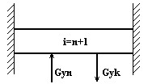
Рис.7
- Уравнение динамики:
$\frac{V∗\text{Mв}}{R∗θ_{в}}∗\frac{{\text{dP}}_{в}}{\text{dt}}=G_{\text{yn}}(P_{в})−G_{\text{yk}}(G_{\text{хл}})$ (13).
- Уравнение статики:
$G_{\text{yk}}(G_{\text{хл}})=G_{\text{yn}}(P_{в})$ (14).
- Особенности:
- Решение уравнения динамики для p_{в} дает выражение для интегрального звена.
- Если учесть выражение G_{yn} = f (p_{в} ), то звено получается апериодическим 1 порядка.
- G_{yк} = f (G_{хл} ), можно получить на основании теплового баланса конденсатора:
$G_{\text{yk}}∗r_{\text{yk}}=G_{\text{хл}}∗C_{\text{pхл}}∗{Δθ}_{\text{хл}}$. (15).
- На основании (13), (14) и (15) можно принять:P_{в} =f(G_{хл}).
Информационная схема верха колонны.

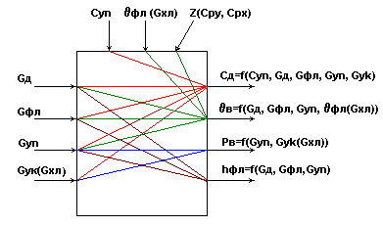

Рис.8.

Информационная схема верха колонны как многосвязного объекта по θ_{в} и p_{в}
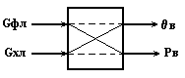

Рис.9а.

Информационная схема верха колонны как многосвязного объекта по hфл и θ_{в}

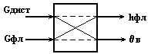

Рис.9б.

Информационная схема колонны как многосвязного объекта по θв и θн.

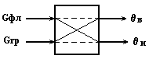

Рис.9в.

Математическое описание подогревателя потока питания.

Тепловой баланс

- Уравнение динамики.
$\begin{aligned}ρ_{п}∗V_{п}∗C_{\text{рп}}∗\frac{{dθ}_{п}^{0}}{\text{dt}}=G_{т}∗C_{\text{рт}}∗θ_{т}^{\text{вх}}−G_{т}∗C_{\text{рт}}∗θ_{т}^{\text{вых}}+ \\ G_{п}∗C_{\text{рп}}∗θ_{п}−G_{п}∗C_{\text{рп}}∗θ_{п}^{0}\end{aligned}$ (16).

- Уравнение статики.

G_{т} C_{рт} θ_{т}^{вх} - G_{т} C_{рт} θ_{т}^{вых} = G_{п} C_{pп} θ_{n}⁰ - G_{п} C_{pп} θ_{n} , (17)

- Обозначения:
- θ_{т} ^{вх} , θ_{т} ^{вых} , θ_{n} ⁰ ,θ_{n} – температуры потоков теплоносителя и питания на входе и выходе из теплообменника;
- V_{n} - объем потока питания в трубах теплообменника;
- C_{pп}, С_{рт} - удельные теплоемкости потоков питания и теплоносителя;
- G_{т}, G_{п} - массовые расходы теплоносителя и питания, кг/ч.

- На основании (16) и (17) можно считать:

$θ_{п}^{0}=f(G_{т},G_{п})$.

- Предпочтительное управляющее воздействие G_{т}.

Информационная схема подогревателя потока питания
как объекта управления θ_{п}⁰

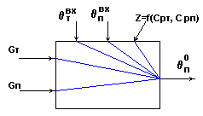

Рис.10.

Типовая схема автоматизации процесса ректификации.

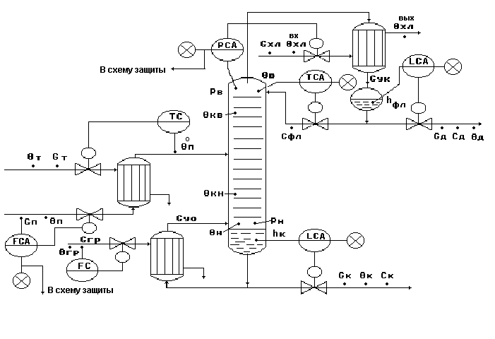

Рис.11.
Типовое решение автоматизации
процесса ректификации.

- Регулирование.

- Регулирование θ_{в}=f(c_{д}) по подаче флегмы - косвенное регулирование показателя эффективности процесса c_{д}.
- Регулирование P_{в} по подаче хладоагента G_{хл} - обеспечивает материальный баланс по паровой фазе.
- Регулирование h_{фл} по отбору флегмы G_{фл} - обеспечивает материальный баланс по жидкой фазе верха колонны.
- Регулирование h_{к} по отбору кубового продукта G_{к} - обеспечивает материальный баланс по жидкой фазе низа колонны.
- Стабилизация расхода питания G_{п} - обеспечивает:
- материальный баланс по всему веществу,
- снятие наиболее существенных возмущений,
- заданное положение рабочей области колонны;
- стабилизацию производительности установки.
- Стабилизация расхода греющего пара G_{гр} - обеспечивает:
- тепловой баланс установки;
- стабилизацию G_{y0} .
- Регулирование θ_{п}⁰ по подаче G_{т} обеспечивает:
- заданное положение рабочей линии;
- эффективность процесса разделения;
- тепловой баланс

- Контроль.

- Температуры и расходы всех исходных потоков.
- Температуры - θ_{в}, θ_{н}, θ_{кв}, θ_{кн}, θ_{п0}.
- Давление - Р_{в}, Р_{н}.
- Уровень - h_{фл}, h_{к}.
- Концентрации - с_{д} или с_{к} .

- Сигнализация.

- существенные отклонения h_{фл}, h_{к}, θ_{в} от заданий:
- повышение $↑P>P_{\text{пред}}$;
резкое снижение или прекращение подачи потока питания $↓G_{п}$.

7. Материалы к лекции №15
Автоматизация реакторных процессов (ч.1)

Упрощенная структурная схема химического реактора.
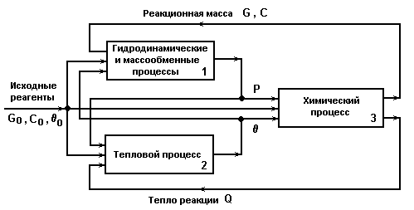
Рис.1.1.

- Химический процесс (3) определяется:
- уравнениями кинетики
- взаимодействием гидродинамических, массообменных и тепловых процессов в аппарате,
- от которых зависят концентрации реагентов, температура θ и давление Р реакторного процесса.

- Химические превращения (3) приводят к изменению тепловых (2) и гидродинамических процессов (1) в реакторе.
- Определение характера процессов, протекающих в реакторе, на основе анализа соотношения между скоростью химической реакции r и скоростью материального обмена r_{обм}.

- При $r_{\text{обм}}\text{>>}r$:
- процесс идет в кинетической области;
- скорость процесса определяет химическое взаимодействие;
- массообмен не влияет на скорость химической реакции.
- При $r_{\text{обм}}\text{<<}r$:
- процесс идет в диффузионной области;
- процесс характеризуется массообменом;
- определяющей стадией является транспорт реагирующих веществ.
- При $r_{\text{обм}}≈r$:
- процесс идет в переходной области;
- скорость процесса является сложной функцией реакционно-кинетических и диффузионных зависимостей.
Показатели эффективности реакторного процесса.

- Степень превращения.

- Степень превращения U_{n} , представленная через мольные доли:
$U_{n}=\frac{n_{0}−n}{n_{0}}$ (1а),
где n₀ - число молей компонента в исходном потоке;
n - число молей компонента в реакционной смеси.
- Степень превращения U_{m} , представленная через массовые доли:
$U_{m}=\frac{m_{0}−m}{m_{0}}$ (1б),
где m₀ - масса компонента в исходном потоке;
m - масса компонента в реакционной смеси.
- Факторы, влияющие на степень превращения:

- θ и Р - температура и давление, влияют на смещение химического равновесия в реакции;
- t_{р} - продолжительность химической реакции;
- С₀ - концентрации исходных веществ;
- подбор катализатора;
- величина потока рециркуляции.

- Выход продукта.

- Определение выхода продукта Х:
$X=\frac{m_{ф}}{m_{Т}}$ (2),
где
m_{ф} - масса фактически полученного продукта;
m_{т} - масса теоретически возможного количества продукта из данного исходного вещества.

- Факторы, влияющие на выход продукта Х:

θ - температура;
Р - давление;
С_{i} - состав реакционной смеси;
t_{пр} - время пребывания реакционной смеси в аппарате.

- Выход продукта характеризует:

- степень совершенства технологического процесса: чем ближе Х → 1, тем ближе расходные коэффициенты к стехиометрическим;
- экономические показатели технологического процесса: чем ближе Х → 1, тем лучше экономические показатели реакторного процесса.

- Избирательность химического процесса.

- Избирательность химического процесса Из характеризует долю исходных веществ, превращенных в целевой продукт, по отношению к общему количеству химически превращенных исходных веществ:

$\text{Из}=\frac{n_{0→\text{цп}}}{n_{0→\text{пр}}}$ (3).
где
$n_{0→\text{цп}}$ - количество молей исходного продукта, превращенных в целевой продукт;
$n_{0→\text{пр}}$ - количество молей химически превращенных исходных веществ.

- Избирательность влияет на экономические показатели процесса.

- Скорость химического процесса.

- Скорость химического процесса - это количество вещества, которое реагирует или образуется в единицу времени в единице объема (или на единице поверхности):

$r=±\frac{\text{dc}}{\text{dt}}=K∗ΔC\text{.}$ (4),
где
$ΔC=\prod{C_{i}^{αi}}$- движущая сила процесса,
определяемая для химических реакций как произведение концентраций компонентов в степенях, равных их стехиометрическим коэффициентам;

К - константа скорости реакции,
определяемая на основании уравнения Аррениуса.

- Скорость процесса характеризует производительность химического реактора.

- Основные факторы, влияющие на скорость реакции:

- С₀ - состав исходных реагентов;

- θ - температура;

- Р - давление.
Схема реактора непрерывного действия с мешалкой
с экзотермической реакцией 1-го порядка А → В.

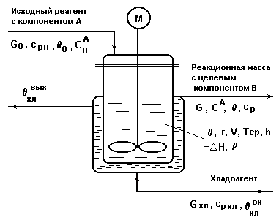
Рис.4.1.
- Показатель эффективности реакторного процесса в общем случае - концентрация целевого продукта в реакционной смеси С^{В} .

- Цель управления в общем случае:
- обеспечение в реакционной смеси $C^{В}=C_{\text{макс}}^{В}$.

- Цель управления для данного процесса:
- обеспечение в реакционной смеси $C^{A}=C_{\text{мин}}^{A}$.

- Обозначения на рис.4.1:
- G₀ , G , G_{хл} - массовые расходы исходного реагента, реакционной смеси и хладоагента, кг/с;
- c_{p0} , c_{p} , c_{pхл} - удельные теплоемкости соответствующих потоков, дж/(кг*град);
- ρ - плотность реакционной смеси, кг/м³ ;
- θ₀ ,θ , θ_{хл} - температуры исходного реагента, реакционной смеси и хладоагента;
- $C_{0}^{A},C^{A}$ - концентрации компонента А в исходном реагенте и реакционной смеси, кг/кг;
- V - объем реакционной смеси, м³ ;
- h - уровень реакционной смеси, м;
- T_{ср} - среднее время пребывания реакционной массы в реакторе; $T_{\text{ср}}=\frac{V(м^{3})}{Q({м^{3}}/с)}=(с)$
- -ΔH - тепловой эффект экзотермической реакции, дж/кг;
- r - скорость химической реакции, кг/(м³*с).
Математическое описание реактора
на основе физико-химических особенностей процесса.

Стехиометрическое уравнение химической реакции.

- Стехиометрическое уравнение химической реакции, характеризующее ее материальный баланс:
$α_{1}∗A_{1}+α_{2}∗A_{2}+\text{.}\text{.}\text{.}⇔β_{1}∗B_{1}+β_{2}∗B_{2}+\text{.}\text{.}\text{.}$ (1а).
- Стехиометрическое уравнение для данного реактора:
$α∗A⇔β∗B$ (1б),
где α_{i} , β_{i} , α , β - стехиометрические коэффициенты, числа реагирующих молей компонентов процесса.

Уравнение кинетики химической реакции.

- Результирующая скорость обратимой реакции:
$r=\frac{1}{α}∗(r_{\text{пр}}−r_{\text{обр}})$ (2),
где
$α=α_{1}+α_{2}+α_{3}+\text{.}\text{.}\text{.}+α_{n}$ - общий порядок реакции;
$r_{\text{пр}}=K_{А}∗C_{A1}^{α1}∗C_{A2}^{α2}∗\text{.}\text{.}\text{.}∗C_{\text{An}}^{αn}$ - скорость прямой реакции;
$r_{\text{обр}}=K_{В}∗C_{В1}^{β1}∗C_{В2}^{β2}∗\text{.}\text{.}\text{.}∗C_{\text{Вn}}^{βn}$ - скорость обратной реакции;
$K_{A}=Z_{A}∗e^{−\frac{E_{A}}{R∗T}}$; $K_{B}=Z_{B}∗e^{−\frac{E_{B}}{R∗T}}$ - константы скорости,
Z_{А} и Z_{В} - эмпирические коэффициенты;
Е_{А} и Е_{В} - энергии активации.

- Кинетика для реактора типа рис.4.1:
- скорость прямого процесса:
$r_{\text{пр}}=Z_{A}∗e^{−\frac{E_{A}}{R∗T}}∗C_{A}^{α}$ (3а);
- скорость обратного процесса:
$r_{\text{обр}}=Z_{B}∗e^{−\frac{E_{B}}{R∗T}}∗C_{B}^{β}$ (3б).

Уравнение гидродинамики процесса.

- Уравнение гидродинамики процесса характеризует давление в потоке как сложную функцию:
$P=f(x,z,μ,k,ρ,V,t)$ (4)
где
x, z - координаты потока;
μ - ламинарная вязкость, характеризующая силы внутреннего трения;
k - турбулентная вязкость;
ρ - плотность реакционной массы;
V - объем реакционной массы;
t - текущее время.
Материальный баланс реакторного процесса
по всему веществу.

Уравнение динамики:
$\begin{aligned}ρ∗S∗\frac{\text{dh}}{\text{dt}}=G_{0}−G \\ \end{aligned}$ (1),
где
Уравнение статики при $\frac{\text{dh}}{\text{dt}}=0$:
$G_{0}=G$ (2).

- На основе(1) и (2):

$h=f(G_{0},G)$ (3).

Материальный баланс реакторного процесса
по расходуемому веществу А.

Уравнение динамики:

$\begin{aligned}ρ∗V∗\frac{{\text{dC}}^{A}}{\text{dt}}=G_{0}∗C_{0}^{A}−G∗C^{A}−r∗V \\ \overline{\text{ I }} \overline{\text{ II }} \overline{\text{ III }} \overline{\text{ IV }}\end{aligned}$ (4),
где
I - изменение количества вещества А в реакторе в единицу времени;

II - количество вещества А, поступающего в реактор в единицу времени;

III - количество вещества А, отводимого из реактора в единицу времени;

IV - количество вещества А, расходующегося в реакторе на химическую реакцию в единицу времени, где V=S*h.

Уравнение статики при $\frac{{\text{dC}}^{A}}{\text{dt}}=0$:

$G_{0}∗C_{0}^{A}=G∗C^{A}+r∗V$ (5).

- На основе (4) и (5):

$C^{A}=f(G_{0},G,C_{0}^{A},r,h)$ (6).
Тепловой баланс реакторного процесса.

Уравнение динамики:
$\begin{aligned}\underline{\text{ I }} \\ ρ∗V∗c_{p}∗\frac{dθ}{\text{dt}}= \\ G_{0}∗c_{p0}∗θ_{0}−G∗c_{p}∗θ+(−ΔH)∗r∗V−G_{\text{хл}}∗с_{\text{рхл}}∗(θ_{\text{хл}}^{\text{вых}}−θ_{\text{хл}}^{\text{вх}}) \\ \overline{\text{ II }} \overline{\text{ III }} \overline{\text{ IV }} \overline{\text{ V }}\end{aligned}$ (7),
где
- I - изменение количества тепла в реакторе в единицу времени;
- II - количество тепла, поступающего в реактор с исходным реагентом в единицу времени;
- III - количество тепла, отводимого из реактора с реакционной массой в единицу времени;
- IV - количество тепла, выделяющегося в реакторе в результате химической реакции в единицу времени;
- V - количество тепла, отводимого из реактора с хладоагентом в единицу времени.
Уравнение статики при $\frac{dθ}{\text{dt}}=0$:
$G_{0}∗c_{p0}∗θ_{0}+(−ΔH)∗r∗V=G∗c_{p}∗θ+G_{\text{хл}}∗с_{\text{рхл}}∗(θ_{\text{хл}}^{\text{вых}}−θ_{\text{хл}}^{\text{вх}})$ (8).

- На основании (7) и (8):

$θ=f(G_{0},θ_{0},G,G_{\text{хл}},θ_{\text{хл}},r,h,(−ΔH),c_{p0},c_{p})$ (9).

Информационная схема реактора на основе балансовой модели.

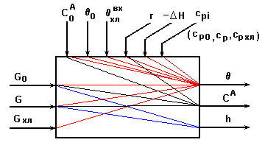
Рис.6.1.

- Возможные управляемые переменные: $C^{A},θ,h$.
- Возможные управляющие воздействия: $G_{0},G,G_{\text{хл}}$.
- Возможные контролируемые возмущения: $θ_{0},θ_{\text{хл}}^{\text{вх}},С_{0}^{А}$.
- Возможные неконтролируемые возмущения: $r,(−ΔH),с_{р},с_{р0}$.

8. Материалы к лекции №16
Автоматизация реакторных процессов (ч.2)

Диаграмма $θ_{0}=f(θ)$
реакторного процесса в адиабатическом режиме.
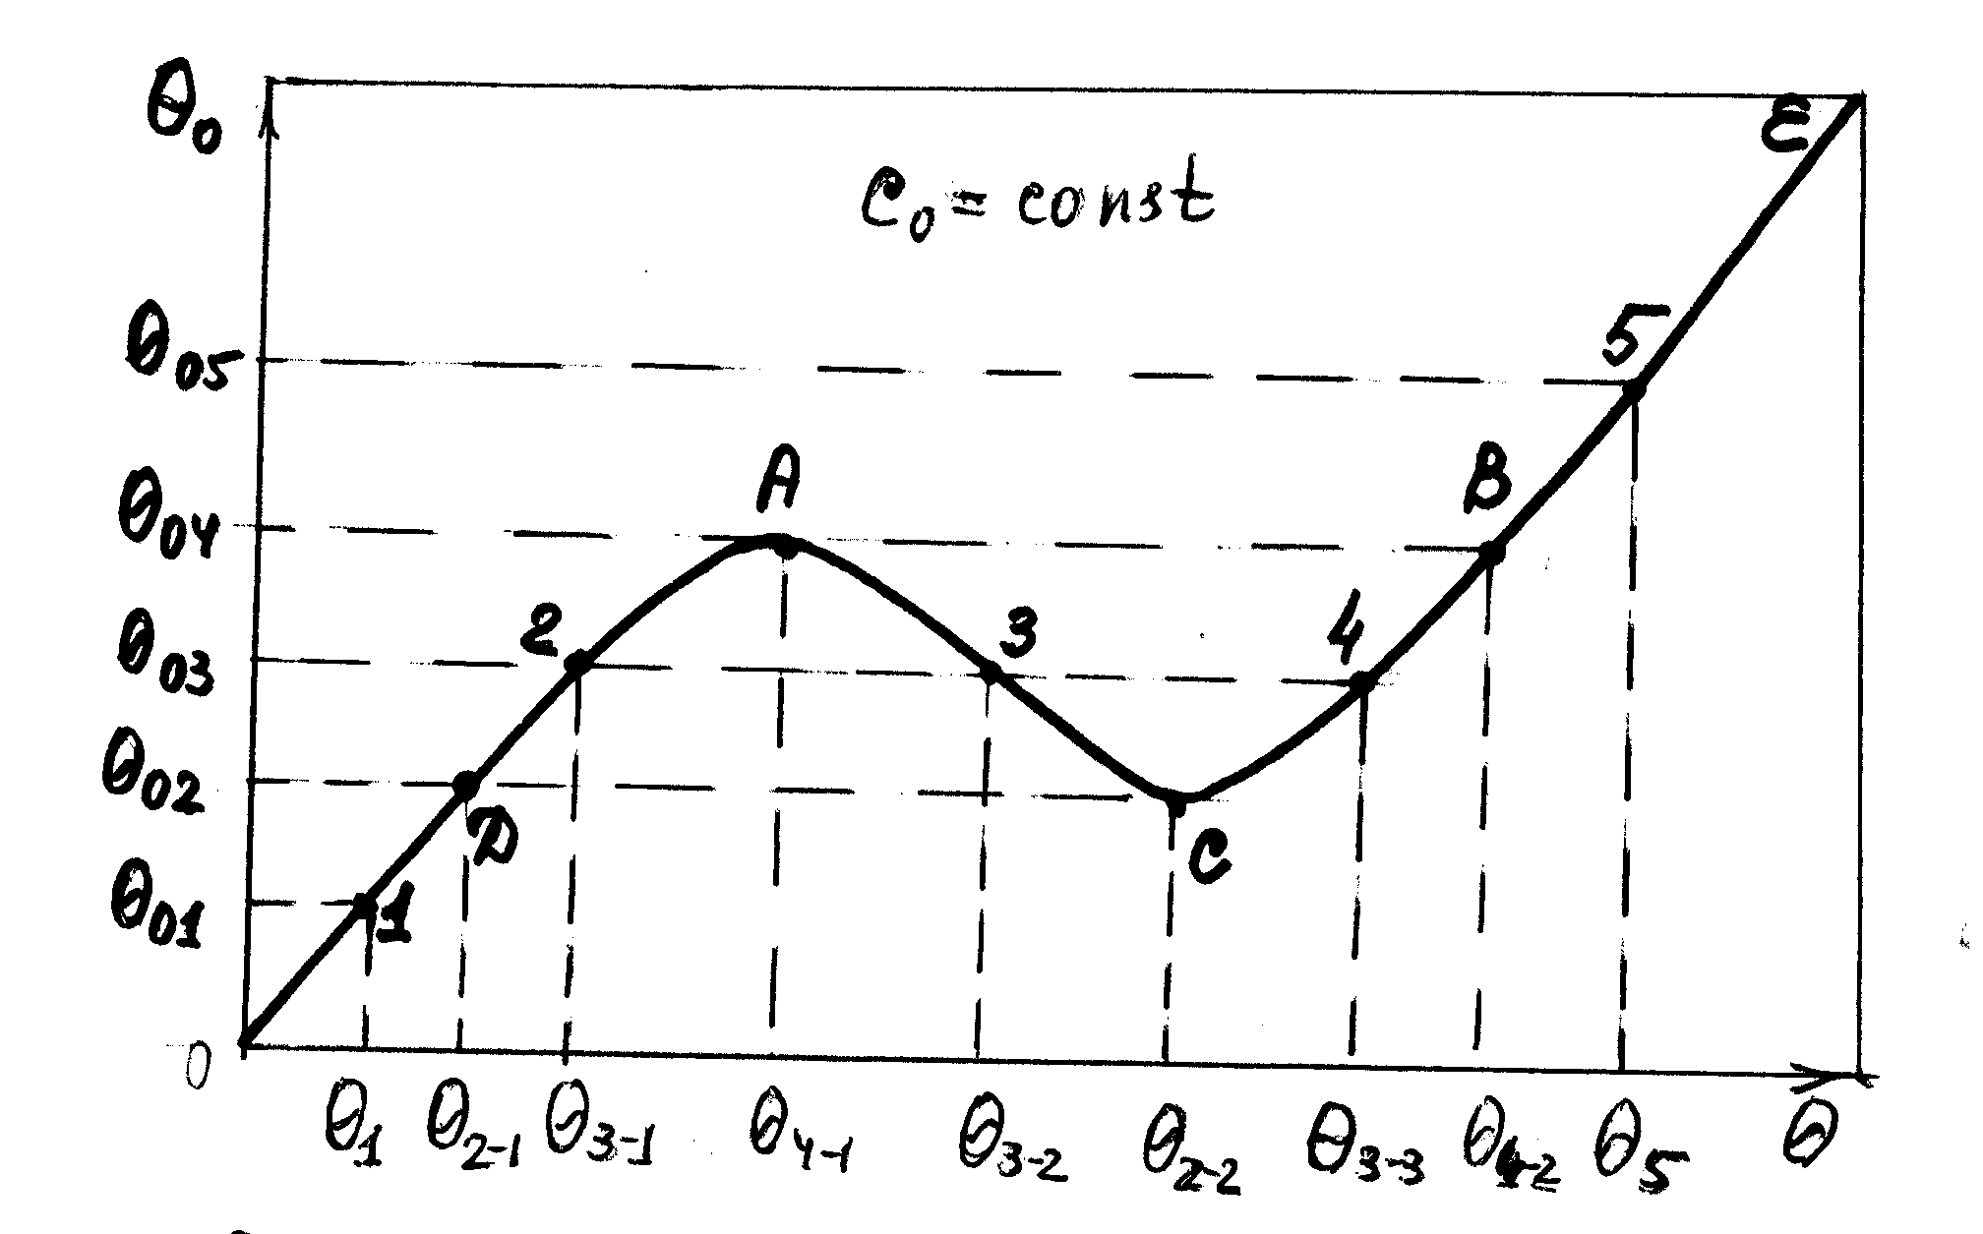
Рис.1.1.

Влияние изменения температуры θ₀ на температуру реакторного процесса θ.
- При изменении входной температуры θ₀ в пределах от θ₀₂ до θ₀₄ работа реактора осуществляется по петле гистерезиса D-A-B-C-D.
- Участок статической характеристики А-3-С - путем изменения входной температуры не реализуется.
Возможные стационарные состояния реактора.
- При θ₀₁ - одно устойчивое состояние в (•)1, но температура в реакторе низкая и реакция идет слабо.
- При θ₀₂ - два стационарных состояния в (•)D и (•)С:
- (•)D - устойчивое состояние, но при низкой температуре;
- (•)С - неустойчивое состояние с возвратом в (•)D при уменьшении начальной температуры.
- При θ₀₃-три стационарных состояния в (•)2, (•)3, (•)4:
- (•)2 - устойчивое состояние, но с низкой скоростью реакции;
- (•)4 - устойчивое состояние, почти полное превращение реагентов, но реакция идет с высокой температурой – вне рабочего диапазона;
- (•)3 - изменением начальной температуры не реализуется.
- При θ₀₄ - два стационарных состояния в (•)А и (•)В:
- (•)А - неустойчивое состояние, с проскоком в (•)В при увеличении начальной температуры;
- (•)В - устойчивое состояние, почти полное превращение реагентов, но реакция идет с высокой температурой – вне рабочего диапазона.
- При θ₀₅ - одно устойчивое состояние в (•)5, но температура в реакторе вне рабочего диапазона.
Зависимость статической характеристики $θ_{0}=f(θ)$
от концентрации С₀ исходного реагента.

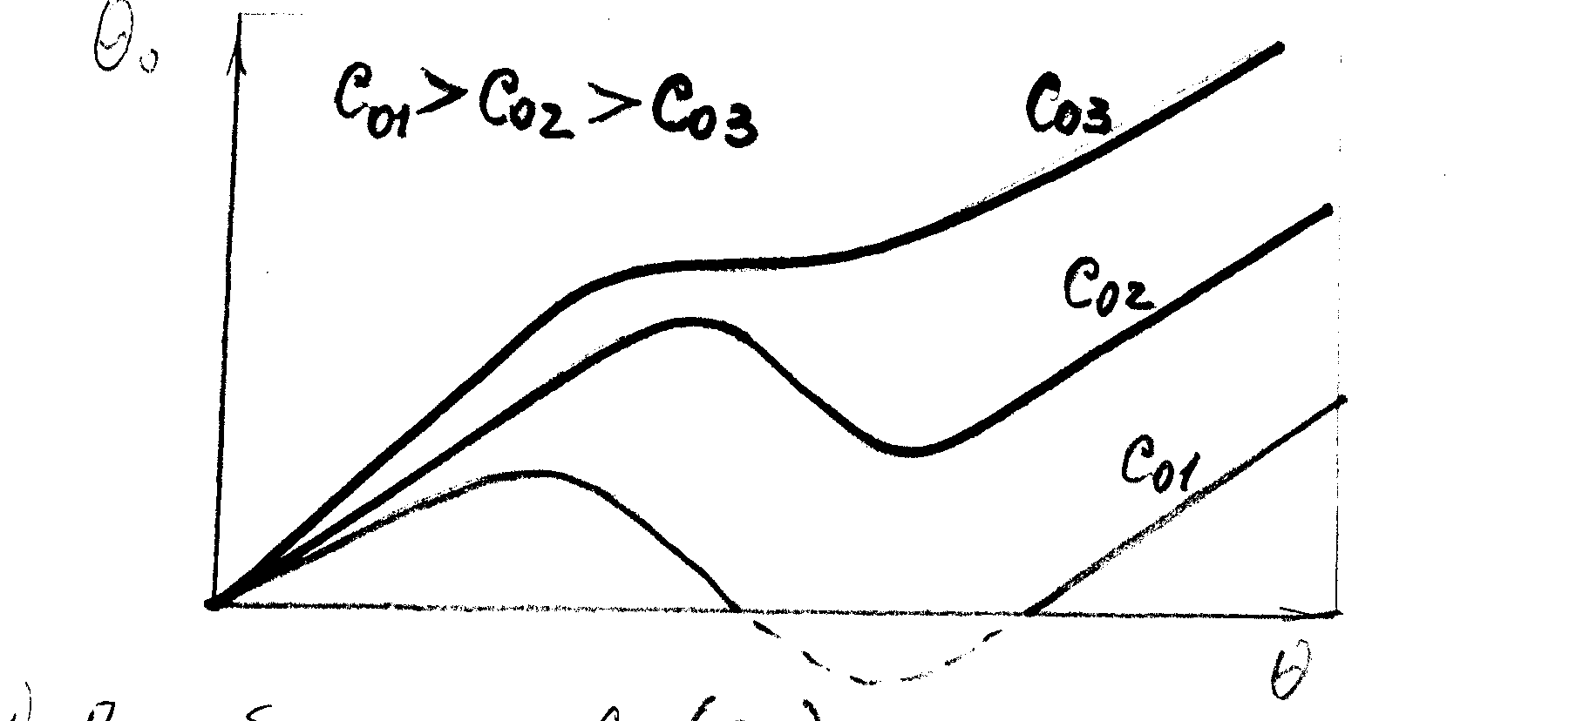
Рис.1.2.

- При больших значениях С₀ (С₀₁ ) - статическая характеристика неоднозначна даже при низких температурах.
- Единственность стационарного состояния возможна только при высоких значениях θ₀ .
- Область отрицательных значений θ₀ практического смысла не имеет, поэтому показана пунктиром.
- Уменьшение входных концентраций (С₀₂ и С₀₃) вызывает смещение неоднозначности статической характеристики в область более высоких температур.

Зависимость статической характеристики $θ_{0}=f(θ)$ от концентрации С₀ исходного реагента.
Рис.1.2.

- При больших значениях С₀ (С₀₁) - статическая характеристика неоднозначна даже при низких температурах.
- Единственность стационарного состояния возможна только при высоких значениях θ₀ .
- Область отрицательных значений θ₀ практического смысла не имеет, поэтому показана пунктиром.
- Уменьшение входных концентраций (С₀₂ и С₀₃) вызывает смещение неоднозначности статической характеристики в область более высоких температур.
Определение стационарных состояний
по диаграмме «выделения – отвода тепла».

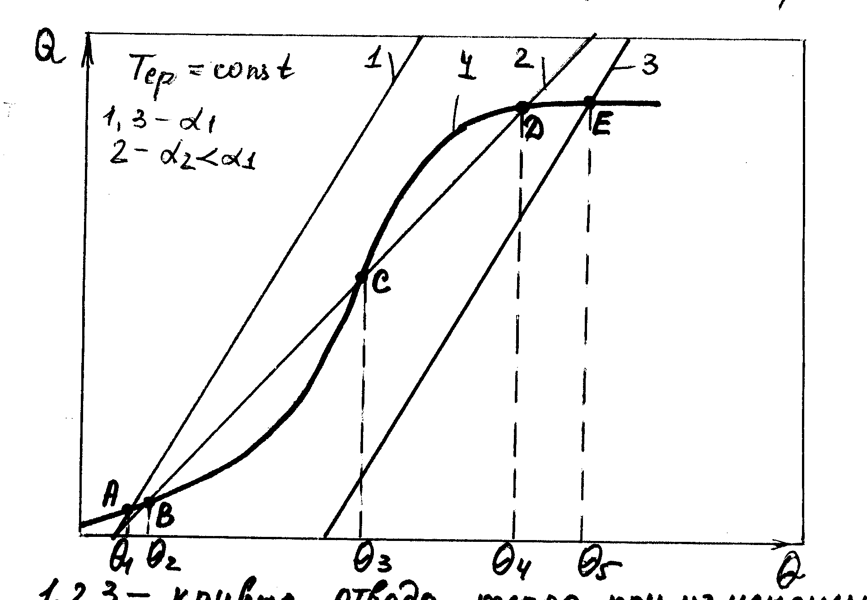

Рис.2.1.

- 1, 2, 3 - кривые отвода тепла Q при изменении температуры в реакторе θ c различными значениями коэффициента теплопередачи α: α₁ = α₃ и α₂ < α_{1,3}.
- 4 - кривая выделения тепла $Q_{p}=f(θ)$.

- Система 1-4:

- одно стационарное состояние в (•)А;
- очень низкая температура в реакторе θ₁ ;
- низкая скорость реакции.

- Система 3-4:

- одно стационарное состояние в (•)Е;
- практически полное превращение реагента;
- очень высокая температура θ₅ , которая может быть вне рабочей зоны реактора.

- Система 2-4:

- три стационарных состояния в (•)В, С, D;
- (•)В - очень низкая температура в реакторе θ₂; низкая скорость реакции; стационарное состояние устойчивое;
- (•)D - практически полное превращение реагента; но очень высокая температура θ₄ , которая может быть вне рабочей зоны реактора; стационарное состояние устойчивое;
- (•)С - температура в рабочей зоне реактора θ₃; но стационарное состояние - неустойчивое.
Зависимость характеристики выделения тепла
от времени пребывания реакционной массы в реакторе.

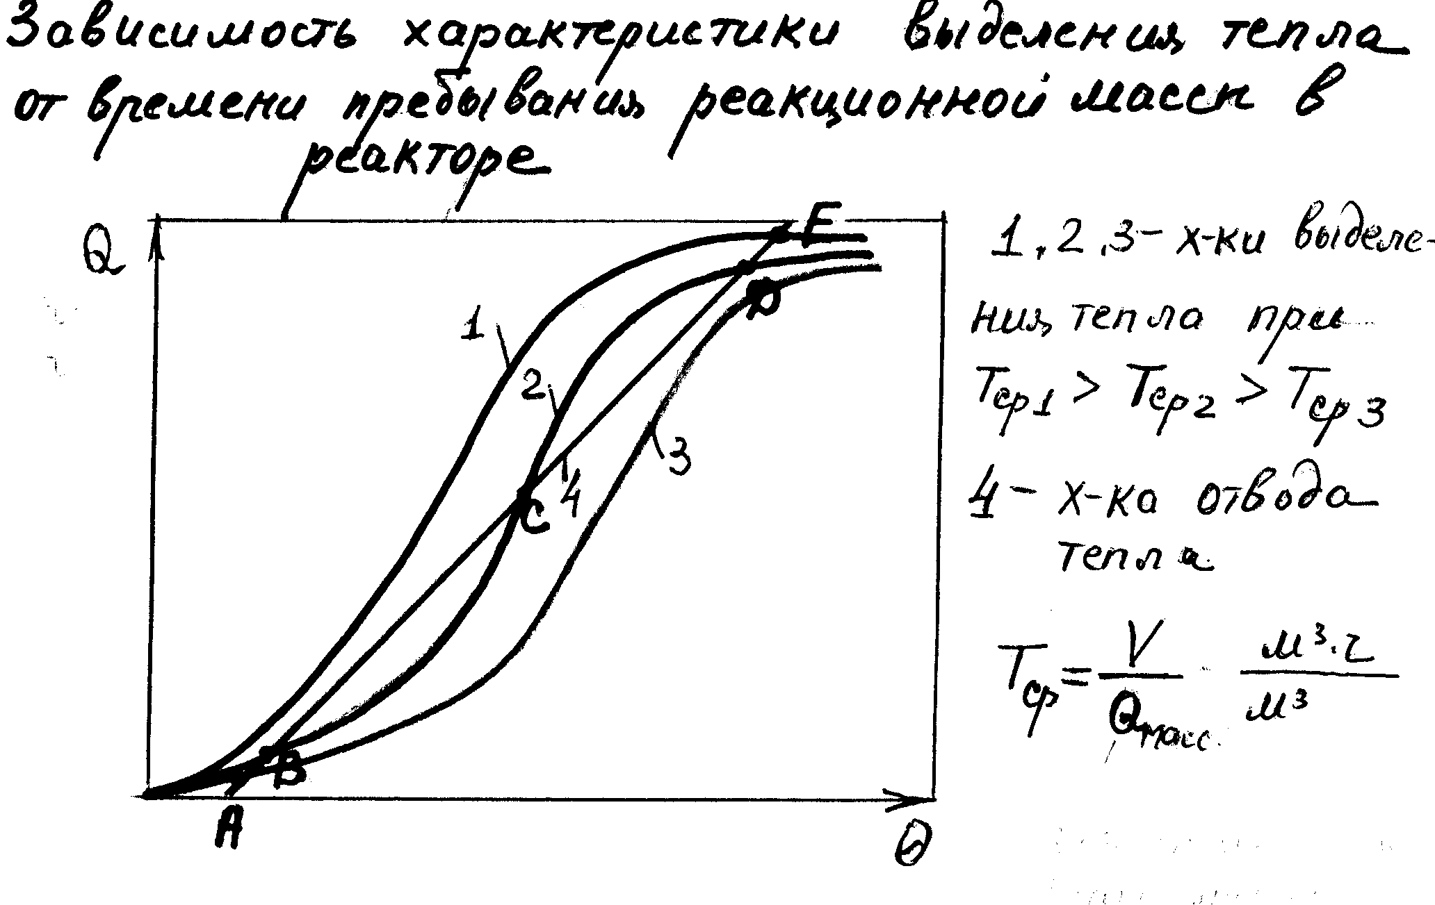
Рис.2.2.

- 1, 2, 3 - характеристики выделения тепла при Т_{ср1} > Т_{ср2} > Т_{ср3} .
- 4 - характеристика отвода тепла.
- Среднее время пребывания определяется по соотношению: $T_{\text{ср}}=\frac{V_{\text{рм}}}{Q_{\text{рм}}}$, где V_{рм} и Q_{рм} - объем и объемный расход реакционной массы.

- При увеличении времени пребывания характеристика выделения тепла смещается влево.

- Система 1-4:

- одно устойчивое стационарное состояние в (•)Е;
- практически полное превращение реагента;
- но очень высокая температура, которая может быть вне рабочей зоны реактора;

- Система 3-4.

- одно устойчивое стационарное состояние в (•)А;
- очень низкая температура в реакторе;
- низкая скорость реакции.

- Система 2-4.

- три стационарных состояния в (•)В , D и С;
- (•)В - очень низкая температура в реакторе; низкая скорость реакции, стационарное состояние устойчивое;
- (•)D - практически полное превращение реагента; но очень высокая температура, которая может быть вне рабочей зоны реактора; стационарное состояние устойчивое;
- (•)С - температура в рабочей зоне реактора; но стационарное состояние - неустойчивое.
Оценка устойчивости стационарных состояний
по диаграмме «выделения – отвода тепла».

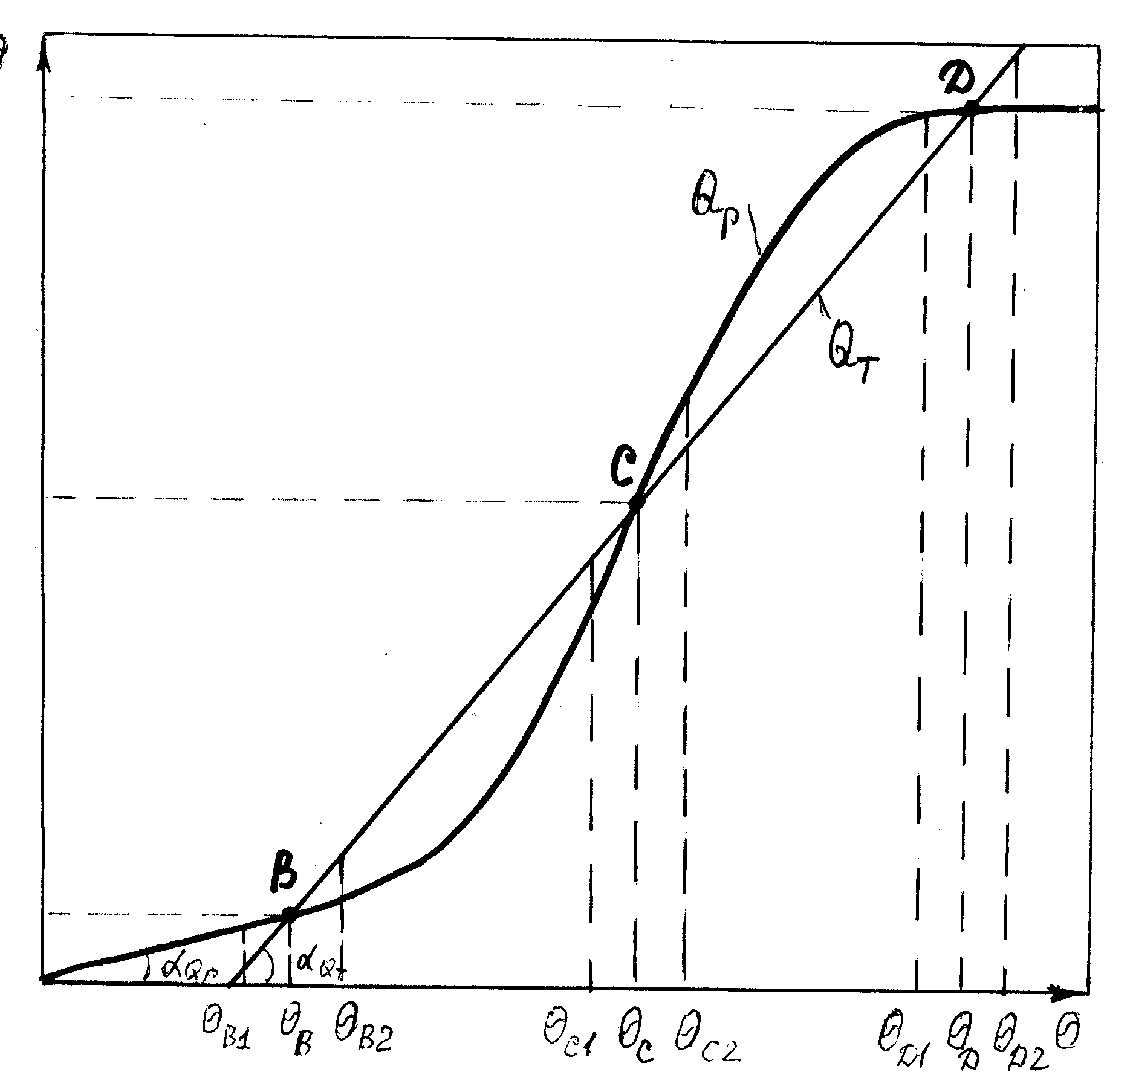

Q_{р} = f(θ) - характеристика выделения тепла реакции;

Q_{т} = f(θ) - характеристика отвода тепла.

Рис.2.3.

Устойчивость реактора в стационарном состоянии В:

- при $θ>θ_{B}→−ΔQ→\text{ возврат в }(⋅)B$;
- при $θ<θ_{B}→+ΔQ→\text{ возврат в }(⋅)В$;
- стационарное состояние в (•)В - устойчивое.

Устойчивость реактора в стационарном состоянии D:

- при $θ>θ_{D}→−ΔQ→\text{ возврат в }(⋅)D$;
- при $θ<θ_{D}→+ΔQ→\text{ возврат в }(⋅)D$;
- стационарное состояние в (•)D - устойчивое.

Устойчивость реактора в стационарном состоянии C:

- при $θ>θ_{C}→+ΔQ→$переход в(•)D;
- при $θ<θ_{C}→−ΔQ→$переход в (•)В;
стационарное состояние в (•)С - неустойчивое.

9. Материалы к лекции №17
Автоматизация реакторных процессов (ч.3).

Схема для реакции типа А(ж) + В (г)→ D (г-ц.пр)+С (ж).

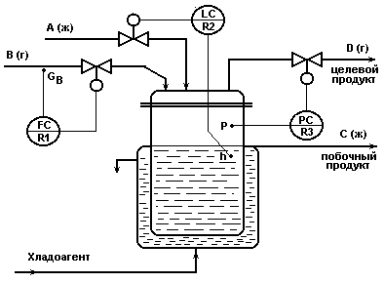

Рис.1.1.

Схема для реакции типа А(ж) + В (г)→ D (г)+С (ж-ц.пр).

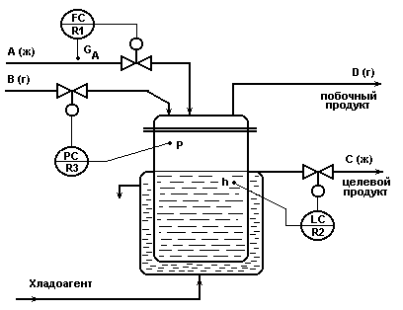

Рис.1.2.

Схема автоматизации для реакции типа
А(ж) + В{Всв(ж) + Врец(ж)} → С(ж- ц.пр)+В(ж).

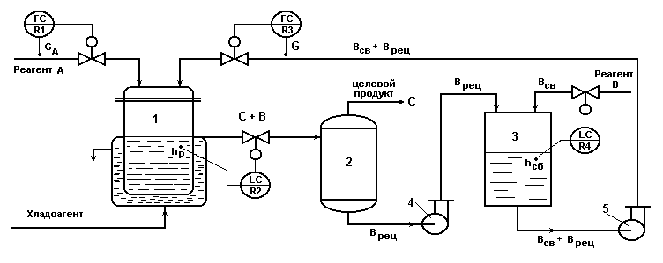

1- реактор; 2 - сепаратор; 3 - сборник; 4, 5 - насосы;
А, В - исходные реагенты; С - целевой продукт; В_{рц} - возвратный (рецикловый) поток реагента В; В_{св} - свежий поток реагента В.

Рис.1.3.

Система регулирования концентрации
из двух одноконтурных АСР.

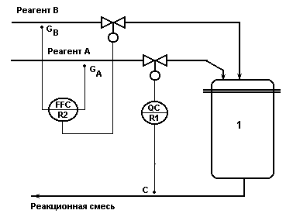

Рис.1.5.

Каскадная АСР концентрации со вспомогательным контуром
стабилизации соотношения расходов исходных реагентов.

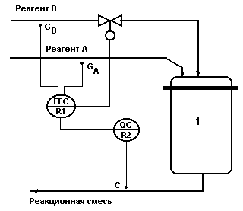
Рис.1.6.

Каскадная АСР концентрации со вспомогательным контуром
стабилизации температуры исходного реагента.

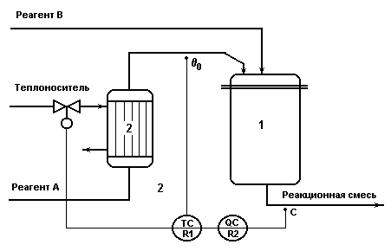

Рис.1.7.

Каскадная АСР концентрации со вспомогательным контуром
стабилизации температуры хладоагента.

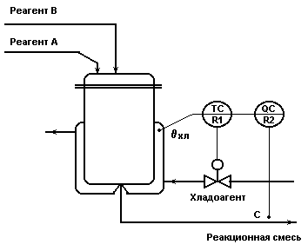
Рис.1.8.

Одноконтурная АСР температуры в реакторе
по подаче исходного реагента.

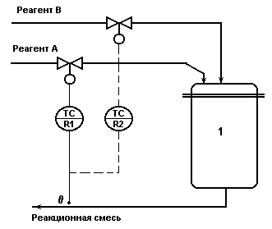

Рис.2.1.

Каскадная АСР температуры в реакторе со вспомогательным контуром
стабилизации температуры исходного реагента.

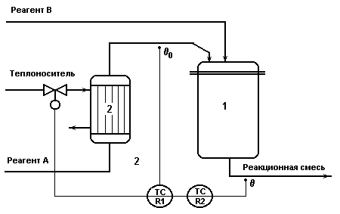

Рис.2.2.

Каскадная АСР температуры в реакторе со вспомогательным контуром
стабилизации температуры хладоагента.

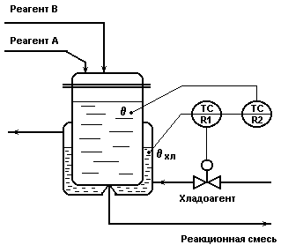

Рис.2.3.

Каскадная АСР температуры в реакторе со вспомогательным контуром
стабилизации давления хладоагента.

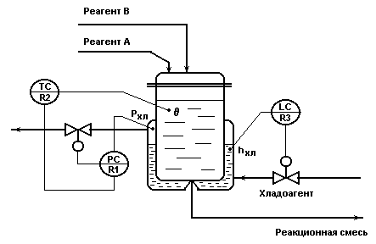

Рис.2.4.

10. Рекомендуемая литература

Основная литература

1. Дудников Е.Г. Автоматическое управление в химической промышленности. - М.: Химия, 1987.- 368 с.
2. Полоцкий Л.М., Лапшенков Г.И. Автоматизация химических производств. - М.: Химия, 1982.- 295 с.
3. Автоматизация технологических процессов легкой промышленности: Учеб пособие для вузов по спец. «Автоматизация технологических процессов и производств» / Под ред. Л.Н. Плужникова. - 2-е изд., перераб. и доп. - М.: Легпромбытиздат, 1984.- 366с.
4. Мамиконов А.Г. Проектирование АСУ.- М.: Высшая школа, 1987.- 303 с.
5. Стефани Е.П. Основы построения АСУ ТП.- М.: Энергоиздат, 1982.- 352с.
6. Пиггот С.Г. Интегрированные АСУ химических производств. - М.: Химия, 1985.- 410 с.
7. Кафаров В.В., Макаров В.В. Гибкие автоматизированные системы в химической промышленности: Учебник для вузов. - М.: Химия, 1990.- 320с.
8. Плютто В.П. Управление химико-технологическими процессами. Процессы массообмена: [Учеб. пособие].- М.: МХТИ, 1984.-48с.
9. Плютто В.П. и др. Автоматизированные системы управления периодическими пролцессами химической технологии. – М.: МХТИ, 1985.-48с.
10. Ицкович Э.Л., Сорокин Л.Р. Оперативное управление непрерывным производством. – М..: Наука, 1989.-155с.

Дополнительная литература

11. Автоматизация технологических процессов легкой промышленности: Учеб пособие для вузов по спец. «Автоматизация технологических процессов и производств» / Под ред. Л.Н. Плужникова. - 2-е изд., перераб. и доп. - М.: Легпромбытиздат, 1993 .
12. Уланов Г.М. и др. Методы разработки интегрированных АСУ промышленными предприятиями. - М.: Энергоатомиздат, 1983.- 320 с.

13. Практикум по автоматике и системам управления производственными процессами: Учеб. пособие для вузов / Под ред. И.М. Масленникова - М.: Химия,1986.- 336 с.
14. Плютто В.П., Путинцев В.А., Глумов В.М. Практикум по теории автоматического управления химико-технологическими процессами: Цифровые системы - М.: Химия,1989.- 168 с.
15. Голубятников В.А., Шувалов В.В. Автоматизация производственных процессов в химической промышленности. - М.: Химия, 1985.-352с.
16. Шувалов В.В. Огаджанов Г.А., Голубятников В.А. Автоматизация производственных процессов в химической промышленности. - М.: Химия, 1991.-480с.
17. Процессы и аппараты химической технологии. Учебник для вузов./ Н.Н. Смирнов, М.И. Курочкина, А.И. Волжинский, В.А. Плессовских. - СПб.: Химия, 1996.-400с.
18. Математическое моделирование основных процессов химических производств. Учеб. пособие для вузов. / В.В. Кафаров, М.Б. Глебов. - М.:Высш.шк., 1991.-399с.
19. Математическое моделирование химико-технологических систем: Учеб. пособие в 3ч./ под ред Л.С. Гордеева. - М.:РХТУ, 1999- 48с.( ч1); 47с.( ч2), 67с.( ч3)
.

СОДЕРЖАНИЕ

1. Материалы к лекции №9 3

2. Материалы к лекции №10 8

3. Материалы к лекции №11 17

4. Материалы к лекции №12 25

5. Материалы к лекции №13 34

6. Материалы к лекции №14 41

7. Материалы к лекции №15 50

8. Материалы к лекции №16 57

9. Материалы к лекции №17 62

10. Рекомендуемая литература 68

